
СОДЕРЖАНИЕ.
- Психические особенности детей раннего возраста с.2
- Развитие воображения с.3-8
- Развитие мышления с.9-13
- Память детей раннего возраста с.14-15
- Внимание с.16-18
- Развитие речи ребенка раннего возраста с.19-22
- Развитие познавательных процессов с.23
- Сенсорное развитие с.23
- Художественное восприятия с.24-25
- Сенсорное воспитание с.26-30
- Дидактические игры с.31-36
- Пальчиковые игры с.37-38
- Игра и игрушка с.39-41
- Игры для детей раннего возраста с.42-44
- Психологические игры с.45-48
- Изобразительная деятельность детей раннего возраста. с.49-50
- Развитие мелкой моторики. с.51-54
- Физическое развитие. с.55
- Овладение ходьбой. с.55-57
- Развитие физических навыков. с.58-60
- Гимнастика с рождения. с.60
- Массаж. с.61-62
- Работа с родителями. с.63
- Позиция взрослого по отношению к ребенку. с.63
- Истерика, как с ней бороться? с.64-65
- Каприза – малоежка. с.66-67
- Адаптация. с.68
- Режим. с.69-70
- Закаливание. с.71
- Я воспитатель! с.72-74

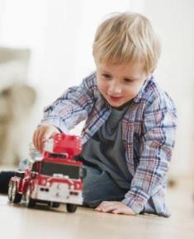

ПСИХИЧЕСКИЕ ОСОБЕННОСТИ ДЕТЕЙ РАННЕГО ВОЗРАСТА.

Ранний возраст - это период с года до 3 лет. В это время происходят важнейшие изменения в психическом развитии детей - формируется мышление, активно развивается двигательная сфера, появляются первые устойчивые качества личности. Ведущей деятельностью в этом возрасте является предметная деятельность, которая влияет на все сферы психики детей, определяя во многом и специфику их общения с окружающими. Она возникает постепенно из манипулятивной и орудийной деятельности младенцев. Эта деятельность подразумевает, что предмет используется в качестве орудия по закрепленным в данной культуре правилам и нормам - например, ложкой едят, лопаткой копают, а молотком забивают гвозди.
Выявляя в процессе деятельности наиболее важные свойства предмета, ребенок начинает соотносить их с определенными операциями, которые он совершает, при этом открывая, какие операции лучше всего подходят к конкретному предмету. Таким образом, дети учатся пользоваться предметами так, чтобы они не были просто продолжением их руки, но использовались, исходя из логики самого предмета, т.е. из того, что им лучше всего можно делать.

РАЗВИТИЕ ВООБРАЖЕНИЯ У ДЕТЕЙ

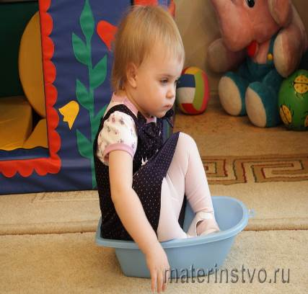
У новорождённого ребёнка воображения ещё нет. Воображение складывается в процессе жизни ребёнка, в его деятельности, под определяющим влиянием условий жизни, обучения и воспитания.
Для развития воображения необходимо накопление соответствующего опыта, расширение круга представлений об окружающей действительности.
Этот опыт приобретается как путём личных наблюдений ребёнка, так и через взрослых, передающих ему свои знания об окружающих предметах и явлениях, свой творческий опыт.
Существовало неправильное мнение, что воображение достигает своего расцвета у детей младшего возраста, а затем оно постепенно отмирает, уступая своё место трезвому мышлению. По этому поводу великий русский педагог и психолог К. Д. Ушинский писал: «...Думают, что с возрастом оно (воображение) слабеет, тускнеет, теряет живость, богатство и разнообразие. Но это большая ошибка, противоречащая всему ходу развития человеческой души. Воображение ребёнка и беднее, и слабее, и однообразнее, чем у взрослого человека».
Лишь под влиянием воспитания может сформироваться то творческое воображение, которое характерно для деятельности рабочего, учёного, художника.
Первые проявления воображения можно наблюдать уже у ребёнка раннего возраста, в конце второго — в начале третьего года жизни. На основе следов прежних раздражений, путём новых их сочетаний у ребёнка начинают возникать первые образы воображения. Эти начатки воображения сказываются в первых сюжетных играх, а также в том интересе, который они обнаруживают к простейшим историям, рассказываемым им взрослыми. Так, малыш в возрасте одного года и восьми месяцев, научившийся уже несколько владеть ложкой, берёт вместо ложки спичку и «кормит» ею находящуюся здесь бабушку и маму, а также фарфоровую собачку и всех, всех, всех. Так происходит воображаемое «кормление».
Слушая сказку «Сорока-Ворона», двухлетний ребенок настолько ярко представил себе всё содержание этой истории, что его охватывает жалость к пятому, обиженному пальцу, обделённому «сорокой». Желая несколько поправить допущенную несправедливость, он по окончании сказки заявляет: «А мама его тоже накормила».
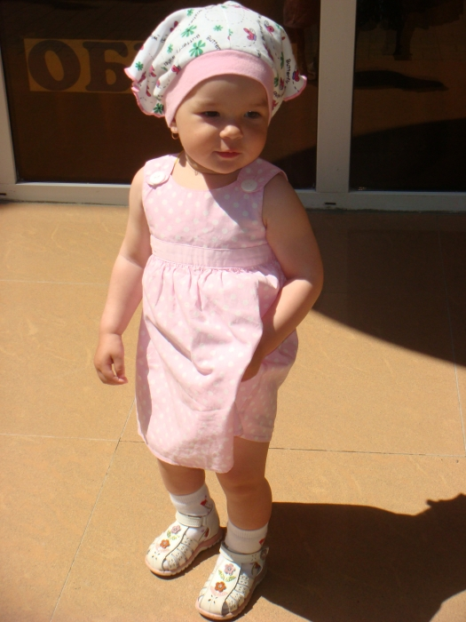
Сорока-Ворона кашу варила,
Деток кормила.
Этому дала, (мизинчик)
Этому дала, (безымянный)
Этому дала, (средний)
Этому дала, (указательный)
И этому дала! (большой)
Всех накормила добрая Ворона
И спать уложила!
Теперь она может быть спокойна
Ее детки будут сладко спать!
А сама полетела вязать гнезда
Каждому своему вороненку!
Чтобы когда они подросли и обзавелись семьями,
Каждому было, где жить и растить
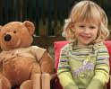
Своих маленьких воронят!
Эти примеры показывают, что уже в раннем возрасте у ребёнка наряду с образами памяти начинают возникать образы воображения.
Однако на первых порах своего развития воображение оказывается очень слабым и бедным по своему содержанию. Ребёнок в своём воображении ещё очень связан воспринимаемыми в данный момент обстоятельствами и ограниченным запасом своего небольшого личного опыта.
Так, дети полутора-двух лет ещё неспособны слушать рассказ о сколько-нибудь отдалённых вещах и событиях, но они с удовольствием выслушивают маленькие истории, напоминающие сцены из их собственной жизни, недавно ими пережитые. Слабость и ограниченность воображения проявляется также в их играх. Эти игры обычно воспроизводят какие-либо несложные действия, неоднократно наблюдавшиеся детьми дома или в детском саду (укладывание детей, умывание)
В отличие от дошкольника, ребёнок раннего возраста затрудняется дополнить какой-либо недостающий в игре предмет вымышленным, воображаемым. Так, если малыш привык, играя в обед, кормить куклу из маленькой чашечки, то при отсутствии этой чашечки он теряется и не знает, что делать. Инициатива в игре у детей этого возраста обычно исходит не от них самих, а от взрослых. Первые игры детей — это те, в которые с ними играли взрослые или старшие дети.
Таким образом, воображение ребенка вначале ещё очень ограничено и отличается, с одной стороны, своим пассивным воссоздающим, а с другой стороны — непроизвольным характером.
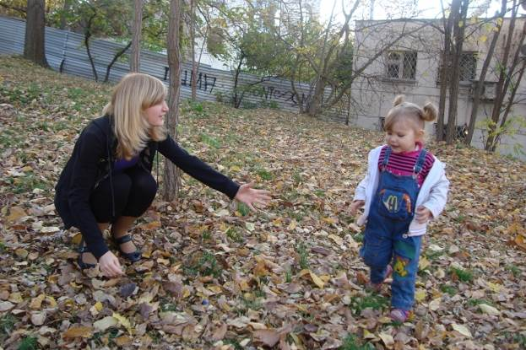
Даже в тех случаях, когда воспитатель предлагает сюжет игры, они не механически его воспроизводят, а творчески развивают и дополняют предложенную тему.
Малыш в своём воображении чрезвычайно зависит от вещей и игрушек, имеющихся сейчас налицо. Ему попадается на глаза кукла — он начинает её укачивать; ему дают повозку — он возит её взад и вперёд.
Сюжет игры, например, трёхлетнего ребёнка богаче и содержательнее, чем детей двухлетнего возраста, однако всё же он ограничивается воспроизведением довольно узкого круга действий и событий, наблюдавшихся детьми дома и в детском саду. Часто повторяются игры в варку обеда, в умывание, одевание и кормление кукол.
Велика у детей этого возраста зависимость процесса воображения от воспринимаемых в данный момент предметов и явлений.
В своём воображении ребенок раннего возраста ещё мало самостоятелен, малоинициативен.
Обладая недостаточным практическим опытом, младшие дети ещё плохо дифференцируют образы воображения и представления о действительно воспринятых предметах и явлениях.
Младший дошкольник иногда смешивает воображаемое с действительным; то, что он выдумал, с тем, что он действительно видел и пережил.
Однако воображение ребенка раннего возраста ещё слабо развито и носит пассивный, воссоздающий характер, возникает без сознательно поставленной цели. Значительные изменения в развитии воображения происходят в дошкольном возрасте. Наряду с развитием непроизвольного воображения появляется качественно новый его тип — произвольное воображение, что связано с возникновением новых, более сложных видов деятельности у ребёнка, с изменением содержания и форм его общения с окружающими, в первую очередь со взрослыми.
Воображение ребёнка имеет ряд особенностей. Особая яркость, наглядность, подвижность, изменчивость, эмоциональность отличают образы его воображения. Дети стремятся к эмоционально насыщенным ролям. И не удивляйтесь, когда, играя в гараж, ваш сын, например, берёт на себя роль шофёра, а не начальника гаража, стремится к привлекательным, эмоционально насыщенным ролям. Высокой эмоциональностью отличаются и образы, воплощённые ребёнком в рисунке, сказке.
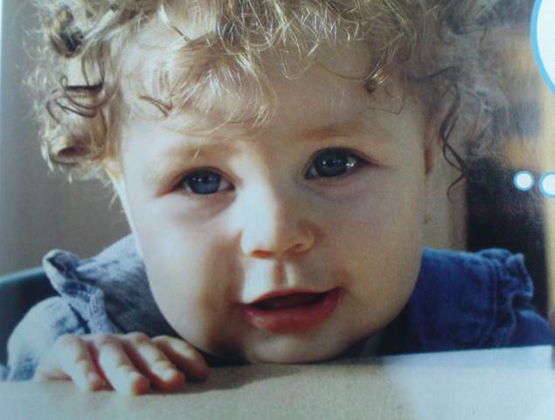
Ранний возраст — период, благоприятный для развития творческого воображения. И многое для формирования этого важного психического процесса, лежащего в основе творчества, может сделать семья. Известно, что воображение только тогда проявляется и формируется, когда ребёнок играет, рисует, поёт, конструирует, лепит, танцует, когда он занят деятельностью. Важно создать в семье благоприятные условия для разных видов деятельности, не забывая, конечно, о том, что особое значение для развития воображения (как и для многих других психических процессов) имеет игра. Очень хорошо, если у ребёнка есть игровой уголок, где размещены наряду с купленными в магазине игрушками бросовый и природный материал, из которого он мог бы сам приготовить недостающие ему атрибуты. И, конечно, надо проявлять интерес к самой деятельности ребёнка — помогать её организовать, направлять в желаемое русло.
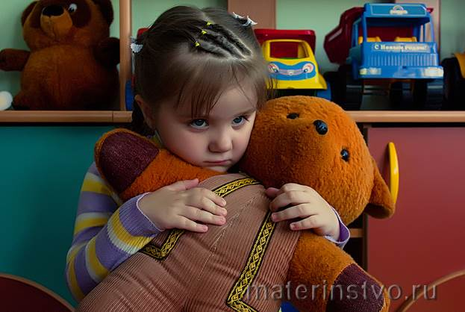 Поскольку образы воображения возникают на основе уже имеющихся у человека представлений и опыта, особое значение имеет забота родителей о расширении, уточнении, обогащении представлений, побуждающих ребёнка к творчеству. Интересными, богатыми получаются, например, рисунки детей по сюжетам любимой сказки, если родители предварительно не только прочитали её, но и рассматривали вместе с детьми несколько вариантов иллюстраций к ней, созданных талантливыми художниками, смотрели спектакль, сказку, диафильм.


Воспитывая детское воображение, необходимо добиваться, чтобы оно было связано с жизнью, чтобы оно было творческим отображением нашей действительности.
Знакомясь на прогулках, в беседах с воспитателями с окружающей жизнью, ребёнок затем отражает воспринятое в своих рисунках, играх, и в процессе этой творческой переработки накопленного опыта формируется воображение.
Необходимо помнить, что воображение дошкольника развивается в деятельности: в игре, в рисовании, в занятиях по родному языку. Поэтому организация этих видов деятельности, педагогическое руководство ими имеют решающее значение для развития воображения.

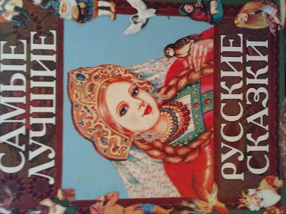

Важную роль в развитии воображения имеет художественное воспитание детей.
Слушая сказки и художественные рассказы, присутствуя на спектаклях, рассматривая доступные его пониманию произведения живописи и скульптуры, ребёнок научается представлять себе изображённые события, у него развивается воображение.

РАЗВИТИЕ МЫШЛЕНИЯ У ДЕТЕЙ
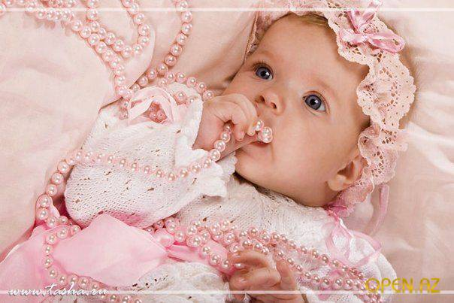
Ребёнок родится, не обладая мышлением. Познание окружающей действительности начинается с ощущения и восприятия отдельных конкретных предметов и явлений, образы которых сохраняются памятью.
На основе практического знакомства с действительностью, на основе непосредственного познания окружающего складывается у ребёнка мышление. Решающую роль в формировании мышления ребёнка играет развитие речи.
Следует, однако, отметить, что в силу ограниченного опыта и недостаточного развития мыслительных процессов маленький ребёнок вначале испытывает большие трудности в овладении общеупотребительным значением самых обыкновенных слов. Иногда он чрезвычайно суживает их значение и обозначает, например, словом «мама» только свою мать, недоумевая, когда другой ребёнок называет так же свою маму. В других случаях он начинает употреблять какое-либо слово в слишком широком значении, называя им ряд предметов, только внешне сходных, не замечая существенных между ними различий..
Характерным для детей раннего возраста является то, что они мыслят, главным образом, о вещах, которые ими воспринимаются в данный момент и с которыми они действуют в настоящее время. Анализ, синтез, сравнение и
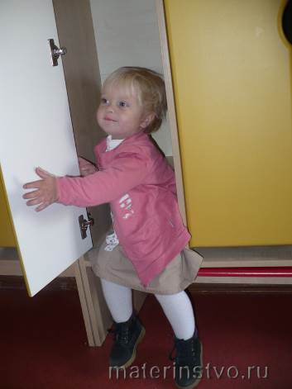
другие мыслительные процессы ещё неотделимы от практических действий с самим предметом, фактическим расчленением его на части, соединением элементов в одно целое и т. д.
Таким образом, мышление ребёнка раннего возраста, хотя и неразрывно связано с речью, носит ещё наглядно-действенный характер.
Второй особенностью детского мышления на ранних этапах его развития является своеобразный характер первых обобщений. Наблюдая окружающую действительность, ребёнок различает в первую очередь внешние признаки предметов и явлений, обобщает их по внешнему сходству. Ребёнок не может разобраться ещё во внутренних, существенных особенностях предметов и судит о них лишь по внешним качествам, по наружному облику.
Л. Н. Толстой писал о маленьком ребёнке: «То качество в вещи, которое первое поразило его, он принимает общим качеством всей вещи. В отношении к людям дитя составляет себе понятия о них по первому наружному впечатлению. Ежели лицо произвело на него впечатление смешное, то он и не подумает о хороших качествах, которые могут быть соединены с этой смешною стороною; но уже о всей совокупности качеств лица составляет самое дурное понятие». Характерной особенностью первых детских обобщений является то, что они основываются на внешнем сходстве между предметами и явлениями.
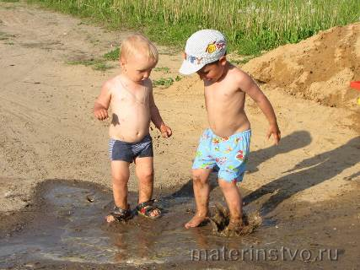

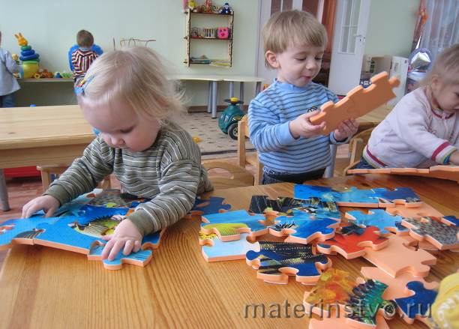
Таким образом, уже в раннем детстве у ребёнка появляются начатки мышления. Однако содержание мышления ребенка раннего возраста ещё очень ограниченно, а формы его очень несовершенны. Дальнейшее развитие мыслительной деятельности ребёнка происходит в дошкольном периоде. В дошкольном возрасте мышление ребёнка поднимается на новую, более высокую ступень развития. Обогащается содержание детского мышления.
Познание окружающей действительности у ребёнка раннего возраста ограничивается довольно узким кругом предметов и явлений, с которыми он непосредственно сталкивается дома и в яслях в процессе своей игровой и практической деятельности.
В отличие от этого область познания ребёнка значительно расширяется. Она выходит за пределы того, что происходит дома или в детском саду, и охватывает более широкий круг явлений природы и общественной жизни, с которыми ребёнок знакомится на прогулках, во время экскурсий или же из рассказов взрослых, из прочитанной ему книги и т. д.
Развитие мышления ребёнка неразрывно связано с развитием его речи, с обучением его родному языку. В умственном воспитании дошкольника всё большую роль играют, наряду с наглядным показом, словесные указания и объяснения родителей и воспитателей, касающиеся не только того, что ребёнок воспринимает в данный момент, но и предметов и явлений, о которых ребёнок впервые узнаёт при помощи слова. Необходимо, однако, иметь в виду, что словесные объяснения и указания понимаются ребёнком (а не усваиваются механически) лишь в том случае, если они подкрепляются его практическим опытом, если они находят опору в непосредственном восприятии тех предметов и явлений, о которых говорит воспитатель, либо в представлениях ранее воспринимавшихся, сходных предметах и явлениях.
Эта особенность мышления дошкольника ярко обнаруживается в бесконечных вопросах «почему?; зачем?; отчего?», которые он задаёт взрослым.
Мышление — это опосредованное и обобщённое отражение действительности, высшая ступень человеческого познания. Каковы особенности его в детском возрасте? В дошкольные годы значительно расширяется кругозор ребёнка, увеличивается объём усваиваемой им информации. Однако глубокие изменения в мышлении ребёнка не ограничиваются изменением его содержания; дошкольник начинает иначе относиться к интеллектуальной задаче, у него появляются новые формы мышления.
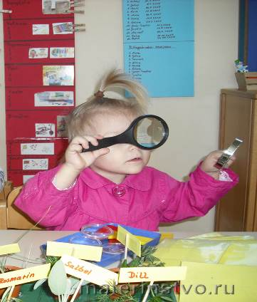
Развитие детского мышления, интеллектуальная жизнь ребёнка, конечно же, начинается не с решения теоретических проблем. В раннем и младшем дошкольном возрасте мышление вплетено в практическую, игровую деятельность ребёнка. С её помощью он познаёт окружающую действительность, образует простейшие обобщения. Генетически самой ранней формой мышления является наглядно-действенное мышление. Ребёнок разбирает и собирает пирамидку. Казалось бы, простое занятие? А ведь это начало действенного анализа и синтеза. Прыгает малыш, стремясь достать яркую игрушку на шкафу. «Ты лучше сядь и подумай, как достать», — советует мать. «Не надо думать, надо доставать!»,— убеждённо отвечает тот.
Большое значение в развитии мышления в раннем возрасте имеет формирование у ребёнка первичных представлений о причинных связях. Немало затруднений встречает он в своей деятельности. Найти причину им («Почему не едет машина?, Что поломалось?» и т. д.) помогают взрослые, вопросы, которых, руководят поисковой деятельностью ребёнка. Вскоре на основе этого ребёнок приобретает умение самостоятельно ставить вопрос, вести поиск.
Постепенно под влиянием усложнения практической деятельности и развития речи у ребёнка возникает образное и словесно-логическое мышление. Дадим 2-летнему малышу доску с 3 вырезами — круглым, квадратным, треугольным и 3 фигуры соответствующей формы, входящие в эти вырезы. Предложим ему вставить фигуры в вырезы. Как же он решает эту задачу? Вначале берёт любую из предложенных фигур и пытается втиснуть в любой вырез — после проб и ошибок задача решается им практическим путём с помощью наглядно-действенного мышления. В 3-летнем возрасте эту задачу дети решают иначе: вначале осматривают отверстия и соответствующие им фигуры, а затем сразу правильно их размещают. Для этого необходимо при организации родителями деятельности ребёнка создать ему возможность реально ознакомиться с теми связями и отношениями между предметами и явлениями, которые станут предметом детского суждения. К благоприятным условиям для правильного рассуждения относятся понятность, близость проблемы для ребёнка, отношение к ней как к интеллектуальной задаче.
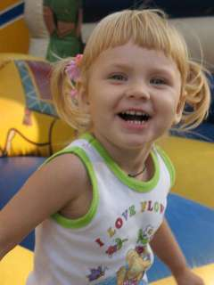
Большое значение в умственном воспитании ребёнка приобретает организация игр и занятий, которые развивали бы у ребёнка умственные интересы, ставили бы перед ним определённые познавательные задачи, заставляли бы самостоятельно производить определённые умственные операции для достижения нужного результата. Этому служат вопросы, задаваемые воспитателем во время занятий, прогулок и экскурсий, дидактические игры, носящие познавательный характер, всякого рода загадки и головоломки, специально предназначенные для стимуляции умственной активности ребёнка. В раннем возрасте кроме наглядно-действенного мышления начинает формироваться и наглядно-образное. Исходя из того, что мышление предполагает ориентировку в связях и соотношениях между предметами. Эта ориентировка может быть связана с непосредственными действиями с предметами, их зрительным изучением или словесным описанием, определяя тем самым и вид мышления - наглядно-действенное, образное, схематическое, словесно-логическое.
При этом наглядно-действенное мышление возникает к концу первого года жизни и является ведущим видом мышления до 3,5-4 лет.
Таким образом, в раннем возрасте основным (и практически до конца этого возраста единственным) видом мышления является наглядно-действенное, предполагающее непосредственный контакт ребенка с предметами и поиск правильного решения задачи путем проб и ошибок.
ПАМЯТЬ РЕБЕНКА.

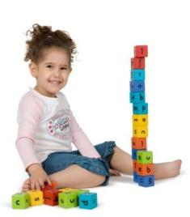
Память ребенка (запоминание, сохранение и последующее узнавание, и воспроизведение того, что было) в раннем возрасте носит преимущественно непроизвольный, непреднамеренный характер и на начальном этапе включена в процессы ощущения и восприятия (или тесно связана с ними). Качество непроизвольного запоминания в большой степени зависит от самого материала (легче запоминается ребёнком наглядное, конкретное, близкое его жизненному опыту). Очень важно и то, насколько активно ребёнок действует с этим материалом. Он лучше запоминает предметы (игрушки, картинки), если ему предлагается их ощупать, поиграть с ними, разложить по определённым местам. Большое значение при этом имеет речь, которая существенно изменяет восприятие и запоминание.
Память ребенка избирательна. Ребёнок быстро и надолго запоминает то, что ему интересно, что связано с его эмоциональными переживаниями. У дошкольников можно заметить проявление разных видов памяти. Однако наиболее развита в этом возрасте двигательная, образная, эмоциональная память, слабее — словесная. Уже в дошкольные годы совершается переход от непроизвольного запоминания и припоминания к преднамеренному. Дети гораздо лучше запоминают то, что необходимо им в трудовом процессе, игре; значительно труднее для них произвольное запоминание, не связанное с важным для них, мотивом.
Для запоминания материала ребёнок использует различные способы. Механическое запоминание основано на многократном повторении. Ребёнок при этом не стремится понять запоминаемый материал, а опирается лишь на внешние связи между объектами. Не следует удивляться, что ребенок легко запоминает считалки, стихи, каламбуры, малопонятные, бессмысленные тексты. Ему свойственна механическая память, способность к запоминанию лишь на основе «ассоциации».
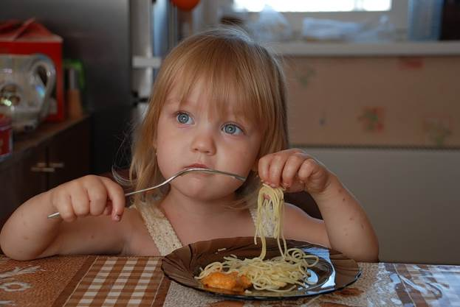
В общении с ребенком важно знать и учитывать некоторые особенности их памяти. Дети не всегда способны отличить образы памяти от образов воображения. Отсюда непреднамеренная детская ложь: ребёнок выдаёт за реальный факт то, что на самом деле является продуктом его воображения. В этом случае не следует, разумеется, называть ребёнка обманщиком и т. п. Лучше вместе с ним разобраться и отделить реальность от фантазии. Случается в дошкольном возрасте и своеобразная внушённая ложь. «Ты опять в садике ничего не ел?» — возбуждённо спрашивает мама. «Да, не ел»,— отвечает ребёнок, хотя на самом деле обнаружил во время обеда хороший аппетит...
Переход от непроизвольной к произвольной памяти, овладение логической памятью происходит постепенно. Важную роль в этом процессе играют взрослые. Воспитание логической памяти ребёнка предполагает, прежде всего, развитие его мыслительной деятельности — формирование умения анализировать, выделять в предметах определённые свойства, сравнивать их, классифицировать предметы и явления на основе произведённого обобщения и т. д. Смысловая обработка материала положительно сказывается на продуктивности запоминания. Ребёнка целесообразно одновременно обучать различным приёмам логического запоминания. Развивая память ребёнка, мы способствуем и подготовке его к обучению в школе.

РАЗВИТИЕ ВНИМАНИЯ У ДЕТЕЙ

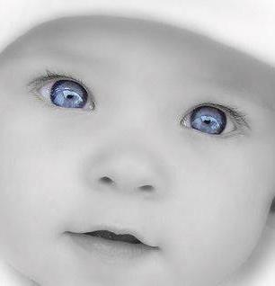
Успехи ребёнка в овладении деятельностью в значительной степени зависят от сосредоточенности и направленности психики, от внимания. На самом раннем этапе внимание выступает в связи с ориентировочным рефлексом, который И. П. Павлов метко назвал «Что такое?» Первые ориентировочные реакции у ребёнка вызывают раздражители, связанные с питанием. Проявление зрительного сосредоточения родители могут зафиксировать уже на 10— 12-й день жизни ребёнка. В конце 3-й недели внимание ребёнка привлекают громкие звуки, яркие предметы. В младенческом и раннем возрасте внимание ребёнка носит непроизвольный характер, возникает без заранее поставленной цели, без волевого усилия и обусловливается яркими, сильнодействующими раздражителями. На протяжении всего 1-го года жизни (и позднее) наиболее сильнодействующим для ребенка раздражителем, способным вызвать и поддерживать его внимание, является взрослый.
Овладение ребёнком новыми видами деятельности (игровая, художественная, трудовая, учебная) неуклонно повышает требование к его вниманию. В деятельности возникает новый вид внимания — произвольное, сугубо человеческое. Формирование произвольного внимания начинается с того, что взрослый с помощью слова, указательного жеста привлекает внимание ребёнка к определённым сторонам деятельности. В дальнейшем сам малыш начинает пользоваться этими средствами для организации своего внимания. Направленность, сосредоточенность внимания в данном случае зависит уже не столько от особенностей предметов, сколько от поставленной цели и применения волевых усилий. Поэтому этот вид внимания называют ещё волевым. Его формирование теснейшим образом связано с развитием речи ребёнка. К концу дошкольного возраста ребёнок овладевает некоторыми способами рациональной организации своего внимания (самоинструкция, предварительная группировка материала и т. д.).
Произвольное внимание может перерасти в послепроизвольное, которое носит целенаправленный характер, но не требует постоянных волевых усилий. Процесс его возникновения можно описать так: сначала человек заставляет себя быть внимательным (произвольное внимание), затем увлекается делом и уже внимателен без специальных усилий (послепроизвольное внимание). Главной побудительной силой послепроизвольного внимания является устойчивый интерес ребёнка не только к результату деятельности, но и к самому процессу её выполнения. Зная условия и возможности перехода произвольного внимания в послепроизвольное, родители должны стремиться сделать малоинтересное и сложное для ребёнка задание интересным и занимательным. Вспомните, как герой книги Марка Твена Том Сойер сумел сделать привлекательной для сверстников такую скучную деятельность, как покраска забора.
На протяжении дошкольного периода увеличивается продолжительность сосредоточения внимания, его объём, способность к распределению, переключению.
Важное значение при этом имеет опыт, который ребёнок накапливает в процессе коллективных игр с правилами, в ходе обязательных занятий и при выполнении несложных трудовых заданий.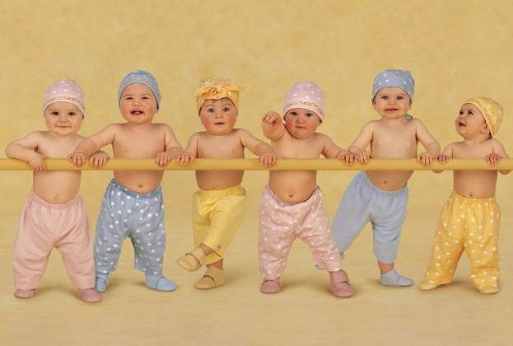
Необходимость соблюдать известные правила, подчинять свои действия определённым требованиям вырабатывает у ребёнка умение намеренно сосредоточивать своё внимание на сознательно намеченном объекте. Возрастает роль речи, второй сигнальной системы в организации детского внимания, что придаёт ему произвольный характер.
Воспитание произвольного внимания играет важную роль в деле подготовки ребёнка к школьному обучению.
Умение произвольно обратить внимание на то, что само по себе не привлекательно, но необходимо для усвоения знаний, требуется воспитателем, является важнейшим условием успеха в учебной деятельности.
На протяжении дошкольного возраста возникают лишь зачатки произвольного внимания. Дальнейшее развитие его и усовершенствование происходит в школьном возрасте под влиянием школьного обучения.

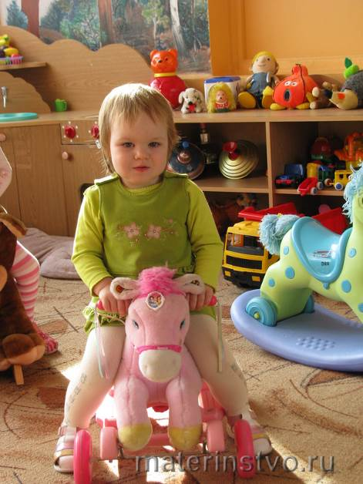
Для поддержания и развития внимания ребёнка необходима чёткая организация его жизни в семье, учитывающая возможности возраста, широкое использование специальных игр и игрушек, применение заданий дидактического характера и т. д.

РАЗВИТИЕ РЕЧИ РЕБЕНКА В РАННЕМ ВОЗРАСТЕ.

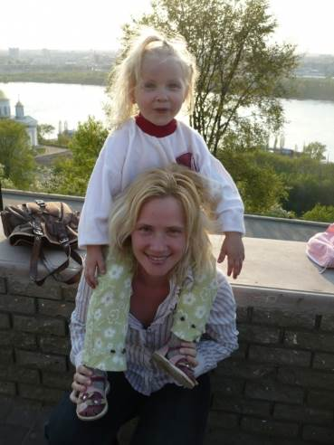
На втором году жизни понимание того, что говорят ребенку окружающие, заметно улучшается. Теперь вы можете быть уверенны, что ваш малыш понимает, как что называется, знает как обозначаются разные действия.
Ребенок всюду лезет, все норовит ухватить, у него развивается чудесное качество - любознательность. При этом возрастает тревога родителей за его безопасность. И вот раздается грозное: "Не трогай!", "Не лезь!", "Не бери!". Попробуйте не одергивать малыша поминутно, а поощрять его изыскания, просто уберите на время ножи, ножницы, лекарства, бытовую химию, стекло и все, что кажется вам опасным.
Ребенок начинает активно говорить, обозначая, одним словом несколько предметов. Не забывайте по возможности сопровождать словами все свои действия, производимые в поле зрения ребенка. Услышав от него любое слово, задайте ему вопрос: "Что ты увидел?". Вполне возможно, что малыш повторит это слово. Приготовьтесь к тому, что ваш ребенок будет изобретать совершенно новые и порой совершенно загадочные словечки.
Ни в коем случае не коверкайте специально свою речь, не сюсюкайте.
Начинайте учить ребенка выбирать и подтверждать словами свой выбор. Разложите перед ним 3-4 игрушки и предложите взять одну, называя ее при этом.
К году и четырем месяцам малыш может начать выполнять не очень сложные поручения. Попросите его принести какой-нибудь предмет, помочь поднять упавшую вещь. Постоянно просите подать, показать что-либо или принести.
Старайтесь играть с ребенком на его уровне. Сползите на ковер, так вы сможете смотреть не свысока, а на одном уровне. В такой игре гораздо проще получить обратную связь от ребенка. Возьмите в руки зайку, продемонстрируйте малышу как он ходит, спит, танцует. Пусть ребенок позовет его, а вы подскажите, как позвать.
Дети очень любят, когда озвучивают для них игрушки. На втором году жизни малышу уже в некоторой степени доступна интонация и он прекрасно понимает, что волк и медведь говорят грубым голосом, а заяц тоненьким голоском. О животных теперь рассказывайте более подробно: где живет, чем питается, какие у него повадки. Предложите ему для сравнения пару игрушек, например двух собачек разной величины.
Очень нравится малышу отыскивать спрятанные вами игрушки. Только прячьте их не особенно хитроумно, ведь действия ребенка непременно должны закончиться победой.
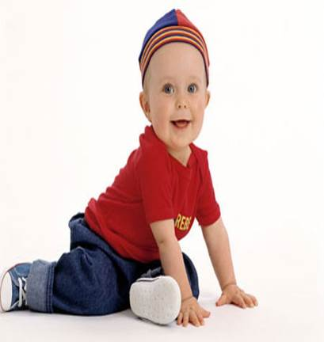
Автономная речь ребенка довольно быстро (обычно в течение полугода) трансформируется и исчезает. Необычные и по звучанию, и по смыслу слова заменяются словами «взрослой» речи.
Но разумеется, быстрый переход на новый уровень речевого развития возможен только в благоприятных условиях – в первую очередь, при полноценном общении ребенка со взрослыми. Если этого общения не достаточно, или наоборот близкие исполняют все желания ребенка, ориентируясь на автономную речь, освоение речи замедляется. Наблюдается задержка речевого развития и в тех случаях, когда растут близнецы, интенсивно общающиеся друг с другом на общем детском языке.
Осваивая родную речь, дети овладевают как фонетической, так и семантической ее сторонами. Произнесение слов становится более правильным, ребенок постепенно перестает пользоваться искаженными словами и словами-обрывками.
Этому способствует и то, что к трем годам усваиваются все основные звуки языка. Самое важное изменение в речи ребенка – то, что слово приобретает для него предметное значение. Ребенок обозначает одним словом предметы, различные по своим внешним свойствам, сходные по какому-то существенному признаку или способу действия с ними. С появлением предметных значений слов связаны, поэтому первые обобщения.
В раннем возрасте быстро растет пассивный словарь – количество понимаемых слов. К двум годам ребенок понимает почти все слова, которые произносит взрослый, называя окружающие его предметы. К этому времени он начинает понимать и объяснения взрослого (инструкции) относительно совместных действий. Поскольку ребенок активно познает мир вещей, манипуляции с предметами для него – наиболее значимая деятельность, а освоить новые действия с предметами он может только совместно с взрослым.
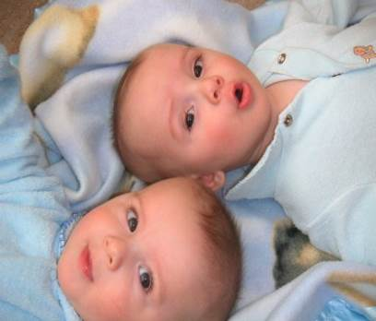
Инструктивную речь ребенок понимает достаточно рано. В 2 – 3 года возникает понимание и речи-рассказа. Легче понимаются рассказы, касающиеся окружающих ребенка вещей и явлений. Чтобы он понял рассказ или сказку, содержание которых выходит за пределы непосредственно воспринимаемой им ситуации, нужна дополнительная работа – взрослые должны его специально научить.
Интенсивно развивается и активная речь: растет активный словарь, причем количество произносимых ребенком слов всегда меньше, чем количество понимаемых, появляются первые фразы, первые вопросы, обращенные к взрослым. К трем годам активный словарь достигает 1000-1500 слов.
Предложения первоначально, примерно в 1,5 года, состоят из 2-3 слов. Это чаще всего: субъект и его действие («мама идет»), действие и объект действия («хочу конфету»), или действие и место действия («книга там»). К трем годам усваиваются основные грамматические формы и основные синтаксические конструкции родного языка. В речи ребенка встречаются почти все части речи, разные типы предложений.
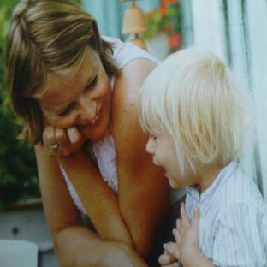
Речевая активность ребенка обычно резко возрастает между 2 и 3 годами. Расширяется круг его общения – он уже может общаться не только с близкими людьми, но и с другими взрослыми и детьми. Ребенок отвечает на вопросы взрослого и сам задает вопросы о том, что они делают вместе. Когда он вступает в разговор со сверстником, он мало вникает в содержание реплик другого ребенка, поэтому такие диалоги бедны, и дети не всегда отвечают друг другу.
И так, развитие детской речи представляет собой сложный и многообразный процесс. Дети не сразу и не вдруг овладевают лексико-грамматическим строем, слоговой структурой слов, звукопроизношением, словоизменением и т.п. Одни языковые группы усваиваются раньше, другие значительно позже. Поэтому на различных стадиях развития детской речи одни элементы языка оказываются уже усвоенными, а другие еще нет или усвоенными частично. Отсюда такое разнообразие нарушений разговорных норм детьми, особенно в раннем возрасте.
До определенного момента детская речь изобилует грамматическими неточностями, которые свидетельствуют об оригинальном, не имитированном использовании такого строительного материала языка, как морфологические элементы. Постепенно свободное использование морфологических элементов слов идет на убыль, и употребление форм слов становится устойчивым, т.е. осуществляется их лексикализация.
Последовательность, с которой осуществляется овладение детьми с нормальным и аномальным речевым развитием типами предложений, способами связей слов внутри них, слоговой структурой слов, протекает в русле общих закономерностей и взаимообусловленности, что позволяет характеризовать процесс становления детской речи как в норме, так и в условиях нарушения как системный процесс.
Если сравнивать процесс усвоения фонетики обеими категориями детей, то нельзя не заметить в нем общих закономерностей: усвоение звукопроизношения идет по пути все более и более усложняющейся и дифференцирующейся работы артикуляционного аппарата; усвоение фонетики тесно связано с общим поступательным ходом формирования лексико-грамматического строя родного языка.
РАЗВИТИЕ ПОЗНАВАТЕЛЬНЫХ ПРОЦЕССОВ.

СЕНСОРНОЕ РАЗВИТИЕ.

Познание окружающего мира малышом начинается с «живого созерцания», с сенсорных процессов — ощущения, восприятия, представления. Развитие их у ребёнка создаёт необходимые предпосылки для возникновения более сложных познавательных процессов (памяти, воображения, мышления). Формирование многих способностей (например, музыкальных, изобразительных) также связано с развитием ощущений, восприятий.
В раннем и дошкольном детстве сенсорные процессы развиваются особенно активно. Но ощущения, восприятия, представления не даны ребёнку от рождения в готовом виде, они формируются в процессе его жизни и невозможны без приобретения ребёнком чувственного опыта.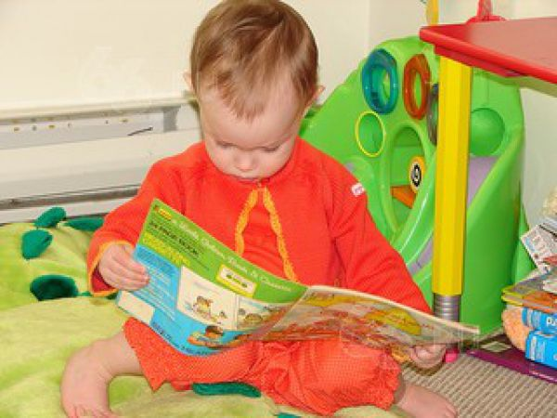
Какие же условия наиболее благоприятны для сенсорного развития дошкольника? Наиболее успешно сенсорное развитие осуществляется в процессе содержательных видов деятельности (манипуляции с предметами, в бытовой, игровой, конструкторской, музыкальной, изобразительной деятельности). Так, зрительное восприятие, глазомер ребёнка совершенствуется в конструкторской деятельности, когда он подбирает нужные, недостающие для постройки детали, когда делит комок глины так, чтобы её хватило для лепки всех частей предмета (иначе лиса может остаться без хвоста!), всей композиции (не только для деда Мазая, но и зайчат, лодки и т. д.).
Разнообразны приёмы и методы, помогающие развить сенсорику ребёнка. Среди них особое внимание и интерес вызывает метод опосредованного моделирования, которым могут воспользоваться и родители. Суть его заключается в том, что ребёнка учат моделировать свойства и отношения определённых объектов с помощью других предметов. Так, например, с целью развития звуковысотного слуха детям можно предложить игру-драматизацию, в которой участвуют игрушки, издающие соответственно своему размеру звуки разной высоты (самые низкие звуки — самый большой медведь-папа, более высокие звуки — медведица-мама, самые высокие — их сынишка медвежонок).
В дошкольном возрасте активно развиваются основные виды чувствительности (слуховая, зрительная, осязательная, обонятельная и др.). Формируется в этот период и восприятие ребёнком пространства, времени, движения.

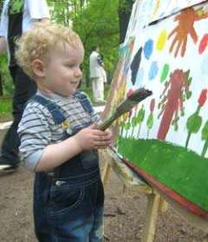
ХУДОЖЕСТВЕННОЕ ВОСПРИЯТИЕ.
В развитии художественного восприятия, дети проходят несколько этапов, однако зачатки его проявляются уже в дошкольном возрасте. Не сразу ребёнок воспринимает произведения искусства в качестве таковых: на первых ступенях развития характерно действенное, утилитарное отношение ребёнка к нему (он трогает, щупает изображение на картинке, гладит, пытается лизать и т. п.).
Восприятие художественного произведения предполагает способность ребёнка узнать, понять изображённое. Не удивляйтесь, если ваш ребёнок при рассматривании одной картинки оказывается способным проникнуть в смысл изображённого, интерпретировать её, в другой картинке — воспринять общее и детали, дать описание, а при восприятии третьей — всего лишь перечислить изображённые предметы. Уровень восприятия в значительной степени определяется тем, насколько знакомы, понятны ребёнку изображённые события, предметы: чем доступнее, ближе опыту ребёнка сюжет и содержание картины, тем на более высоком уровне он воспринимает её.
Необходимым условием художественного восприятия является эмоциональная окрашенность воспринятого, выражение отношения к нему. Отношение ребенка к художественным произведениям особое — слушает ли он любимую сказку, смотрит ли спектакль кукольного театра, он переживает вместе с героями, радуется, горюет, пытается непосредственно воздействовать на воспринятое — он сопереживает. В процессе развития художественного восприятия зарождается и оценка воспринятого. Конечно, оценочные суждения ещё примитивны, но и их появление должно нас радовать — они свидетельствуют о внутренней активности ребёнка, о зарождении умения не только почувствовать красивое, но и оценить его.
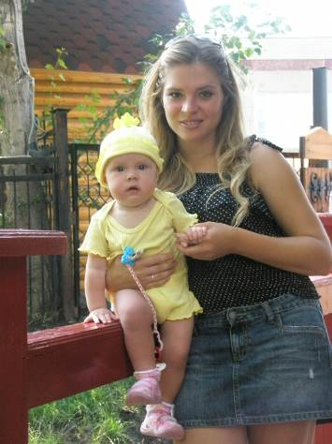
Важную роль в формировании художественного восприятия ребёнка играет семья. Общение родителей с детьми, направленное на расширение и укрепление их знаний, представлений, речи, мышления, на развитие чувствительности, отзывчивости к прекрасному в значительной степени способствует этому. Использование художественного слова, песни в процессе совместного наблюдения природы способно усилить эмоциональную отзывчивость ребёнка. Умелое применение музыки, художественного слова положительно сказывается и при восприятии картин детьми. Рассматривая их, можно предложить ребёнку «войти в картину», «осмотреться», «прислушаться», отчего восприятие, обычно становится живее, эмоциональнее. Ребёнку не безразлично и наше отношение к воспринятому. Не бойтесь проявить его своим удивлением, восхищением, репликой, образным метким сравнением, к месту использованной пословицей, поговоркой. Родители будут способствовать развитию художественного восприятия ребёнка, если научат его видеть в произведениях искусства средства выразительности, которыми пользуются мастера для отражения действительности, если сформируют у ребёнка (конечно, в пределах возможного, доступного) эталон прекрасного.
СЕНСОРНОЕ ВОСПИТАНИЕ.

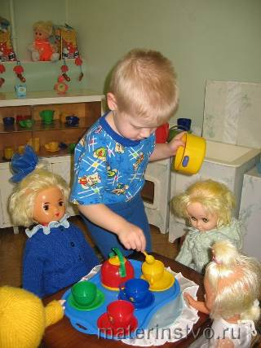
Сенсорное воспитание, направленное на формирование полноценного восприятия окружающей действительности, служит основой познания мира, первой ступенью которого является чувственный опыт. Успешность умственного, физического, эстетического воспитания в значительной степени зависит от уровня сенсорного развития детей, т. е. от того, насколько совершенно ребенок слышит, видит, осязает окружающее.
Ребенок на каждом возрастном этапе оказывается наиболее чувствительным к тем или иным воздействиям. В этой связи каждая возрастная ступень становится благоприятной для дальнейшего нервно-психического развития и всестороннего воспитания дошкольника. Чем меньше ребенок, тем большее значение в его жизни имеет чувственный опыт. На этапе раннего детства ознакомление со свойствами предметов играет определяющую роль. Профессор Н. М. Щелованов называл ранний возраст «золотой порой» сенсорного воспитания.
Дети третьего года жизни, назвав какой-либо из цветов, часто не связывают это название с конкретным цветом. Двухлетний ребенок, самостоятельно произнеся слово красный, может указать на зеленый или какой-либо другой цвет. Нередко дети, словом красный подменяют слово цвет. Устойчивой связи между словами — названиями цвета и конкретным цветом еще не образовалось .
Наблюдается и случайное употребление слов — названий цвета, когда взрослый, спросив у ребенка: «Зачем ты берешь сумку?» — получает ответ: «На всякий случай». Дальнейшие расспросы взрослого: «На какой случай?» — приводят к разъяснению ребенка: «На голубой».
Полное слияние слов — названий цвета с их конкретным содержанием у детей происходит только к пяти годам.
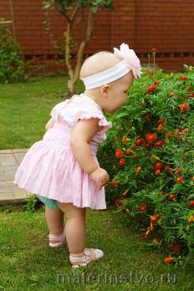
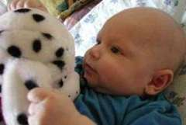
Остановимся на вопросе об использовании слов — обозначений величины предметов. Во-первых, величина — понятие относительное, в основе которого всего 2 слова: большой, маленький. Эти слова часто употребимы и не имеют четко зафиксированного значения. Так, годовалый ребенок может позитивно воспринимать объяснение, что он уже большой и надо ходить ножками. В то же время ребенку говорят, что он еще маленький, пора спать. Также позитивно воспринимается объяснение взрослого: при наличии трех мячей разной величины об одном из них говорят, что он то- маленький, то - большой, в зависимости от второго сравниваемого предмета.
Особое значение в практической ориентировке детей раннего возраста имеет овладение способами обследования формы. Основная роль при этом отводится таким методам, как сотрудничество со взрослым, обведение контура предмета рукой ребенка, направляемой взрослым, с последующим переходом к самостоятельному обведению контура предмета и затем чисто зрительному анализу свойств. Индивидуальное обучение малышей выполнению заданий на узнавание формы предметов возможно уже на первом году жизни.
При определении содержания и методов работы по сенсорному воспитанию с детьми раннего возраста исходными явились принципы советской теории сенсорного воспитания. Опираясь на них, было выяснено, с какими свойствами можно и нужно знакомить детей, какие цветовые тона, формы, величины предметов следует использовать и, самое главное, как должен строиться процесс обучения детей восприятию окружающей действительности.
Таким образом, основная задача ознакомления малышей со свойствами предметов — это обеспечить накопление представлений о цвете, форме, и величине предметов.
В раннем детстве еще нет возможности и необходимости знакомить детей с общепринятыми сенсорными эталонами, сообщать им систематические знания о свойствах предметов. Однако проводимая работа должна готовить почву для последующего усвоения эталонов, т. е. строиться таким образом, чтобы дети могли в дальнейшем, уже за порогом раннего детства, легко усвоить общепринятые расчленения и группировку свойств.
Накопление сенсорных представлений не может быть обеспечено путем ознакомления ребенка лишь с 3—4 разновидностями каждого свойства. Оно требует знакомства с цветом, формой, величиной, охватывающего, по возможности, все основные варианты. Вместе с тем обучение не следует проводить на бесчисленном множестве разновидностей свойств, так как в этом случае не будет создаваться нужная почва для последующего овладения системой эталонов.
Поскольку эта система включает, прежде всего, основные цвета спектра (красный, оранжевый, желтый, зеленый, голубой, синий, фиолетовый, белый и черный), 5 фигур (круг, квадрат, прямоугольник, треугольник, овал), 3 разновидности величины (большой, средний, маленький), то, по-видимому, нужно, чтобы у ребенка складывались в первую очередь представления именно об этих фигурах, цветовых тонах, величинах, но без обобщающего значения.
Обучение должно включать формирование у детей обобщенных способов обследования многих качеств, служащих решению ряда сходных задач. Соотнесение, сличение объектов между собой как раз и является обобщенным способом, формирующимся на этапе раннего детства и позволяющим успешно решать определенный круг задач на различение цвета, формы, величины.
Поскольку в раннем детстве еще не ставится задача усвоения детьми общепринятых эталонов, обучение не должно включать обязательного запоминания названий отдельных цветов, форм. Принципы советской системы сенсорного воспитания требуют также усвоения детьми «сигнального значения» свойств предметов, с которыми они знакомятся. Можно ли это реализовать на этане раннего детства при накоплении сенсорных представлений? На втором году жизни детям доступно «опредмечивание» формы, цвета. Этот прием приводит к успешному выполнению заданий. Следовательно, дети раннего возраста уже могут воспринимать форму, цвет как признаки предметов, их специфических качеств. Конечно, от этого еще далеко до усвоения «сигнального значения», при котором изменение цвета, формы связывается с закономерными изменениями других, скрытых качеств предметов. Но это можно считать первым шагом к такому усвоению. Ведущей в раннем детстве является предметная деятельность, поэтому сенсорные задания целесообразно включать именно в этот вид деятельности, где учет цвета, формы и величины объектов является необходимым условием выполнения предметных действий.
В качестве таких действий могут выступать раскладывание предметов на две группы, размещение вкладок в гнезда, втыкание грибков-втулочек в отверстия доски.
Почвой для введения опредмечивания свойств, усвоения детьми их сигнального значения служат элементарные действия продуктивного характера, которыми дети начинают овладевать с двух лет.

Элементарные продуктивные действия.
1. Выкладывание мозаики разной величины, формы, цвета по образцу в сочетании со словесным заданием.
Цель обучения — фиксировать внимание детей на том, что величина, цвет, форма могут быть признаком разнообразных предметов и использоваться для их обозначения, научить детей осознанно использовать свойства при воспроизведении особенностей образца. Материалом служит мозаика разной величины, формы, цвета. В работе с детьми используется прием опредмечивания изображения того или иного предмета при помощи элементов мозаики разной величины, формы, цвета. Используется мозаика двух величин, пяти форм, восьми цветов.
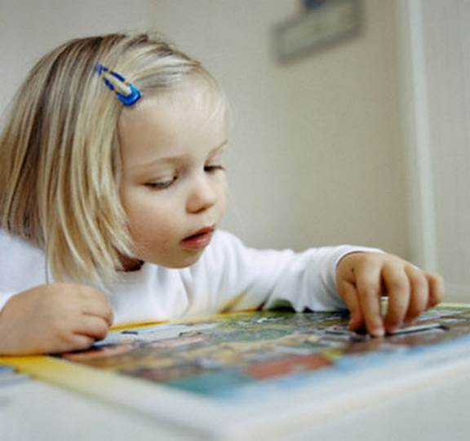
2. Рисование красками.
Цель обучения — закрепить у детей отношение к свойствам предметов
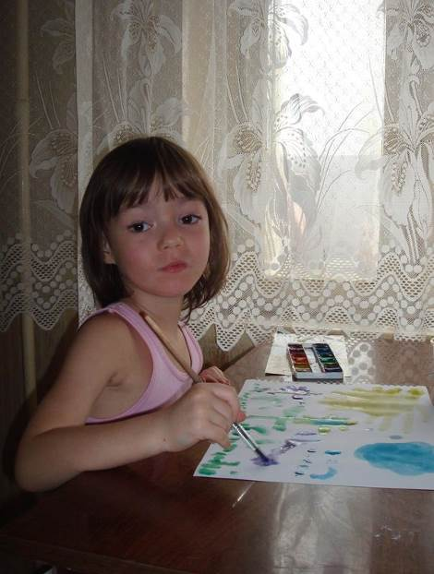
как к характерным признакам, подвести их к самостоятельному выбору цвета, формы, величины для передачи специфики хорошо знакомых предметов. Материалом являются краски восьми цветов и разноцветные листы бумаги.
По каждому из четырех типов заданий следует провести несколько занятий, в которых меняются условия выполнения задания. Такое варьирование позволяет включить в задание объекты новой величины, формы, цвета, поддержать интерес детей к выполнению задания, а в большинстве случаев и усложнить

действие, необходимое для образования более совершенных и обобщенных способов ориентировки в свойствах предметов.
В ходе обучения детей выполнению заданий используются названия величин, форм, цветовых тонов, но, как уже отмечалось, от детей не требуется их повторение и активное воспроизведение.

ДИДАКТИЧЕСКИЕ ИГРЫ.
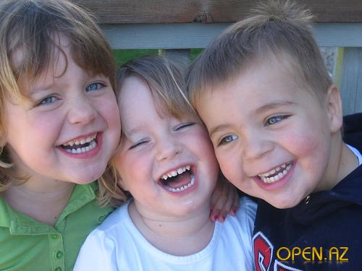
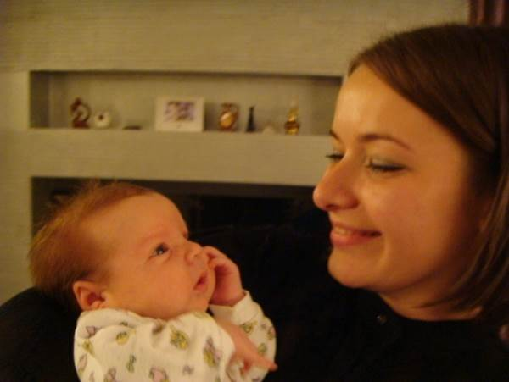
В развитии речи детей младшего дошкольного возраста большое значение имеют дыхательные упражнения, развитию которых служат такие дидактические игры, как «Пузырь».
Играющие стоят тесным кругом и раздувают «пузырь» - наклонив голову вниз, дуют в кулачки, составленные трубочкой (один на один). При каждом раздувании все делают назад, выпрямляются, набирают воздух, а потом, наклонившись, произносят «ф-ф-ф», выдувая в свою трубку. Так повторяется 2—3 раза.
Затем, взявшись за руки, дети двигаются, назад, расширяя круг, и говорят: «Раздувайся большой, оставайся такой, да не лопайся». К концу проговаривания текста образуется большой растянутый круг. Ведущий, дотрагиваясь до соединенных рук детей, говорит: «Воздух, выходи!» Все дети сбегаются к центру, произнося звук «тс-тс», затем игра снова повторяется. Так несколько раз.
Следующей предпосылкой к овладению родным языком является развитие у детей слуховых восприятий. Содержание и игровые действия ряда дидактических игр ставят ребенка перед необходимостью определить на слух, что делают другие дети (хлопают в ладоши, шуршат бумагой, звонят в колокольчик, стучат в барабан и т. п.). Такие задачи решаются в играх «Угадай, на чем играют», «Угадай, что я сказала» и в ряде других.
Для воспитания звуковой культуры речи детей на занятии рекомендуется проводить дидактические игры не только для развития речедвигательного аппарата, но и правильного произношения звуков родного языка.
Разберем наиболее характерную как по содержанию, так и по игровому действию игру «Поезд».
Дети стоят друг за другом, изображая поезд. Впереди поезда — «паровоз» (ведущий). Все дети вместе с ведущим изображают действиями и звуками ход поезда: «По-шел-по-шел» — постепенно поезд ускоряет ход. Затем «При-шел-при-шел» — ход замедляется, «ш-ш-ш» — паровоз выпускает пар.
Играя с детьми и ведя «вагоны», воспитатель имеет возможность, не нарушая игрового действия, дать образец правильного произношения звука ш. Дети, развертывая игровое действие, вслед за воспитателем повторяют звук ш и незаметно обучаются его правильному произношению.
В другом варианте, играя в поезд, дети изображают гудок паровоза («у-у-у»), с шумом выпускают пар («ш-ш-ш, с-с-с»). Когда поезд набирает скорость, дети говорят «чух-чух-чух», потом «чу-чу-чу» (поехал быстро) и, наконец, «ш-ш-ш» (выпускает пар). К этой игре придумывается различное содержание (дети переезжают на дачу, едут в лес, в гости и т. п.). Интересная игровая ситуация вызывает у детей желание лучше, отчетливее произносить звуки. Воспитатель в процессе игры добивается правильной интонации голоса, эмоциональности, приучает детей к коллективным играм. Если в группе есть дети, не желающие играть в коллективе, очень важно обращать их внимание на то, как хорошо играют другие дети, понаблюдать с ними за игрой и тем вызвать у них интерес играть вместе со всеми.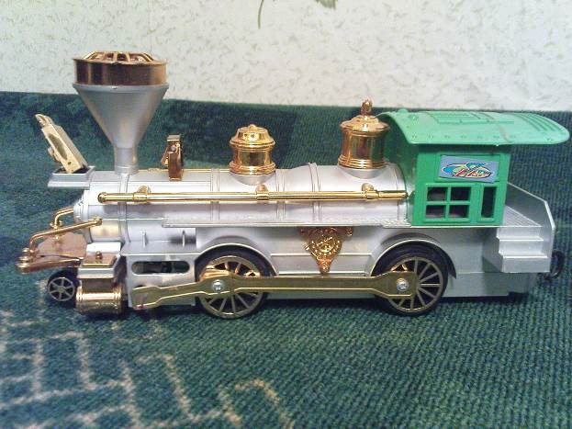
Воспитателю необходимо помнить, что дети, плохо произносящие звуки речи, часто бывают замкнутыми и не принимают участия в коллективных играх.
Активизация словаря тесно связана с общим развитием ребенка, с расширением его кругозора. Каждое слово, которое узнают дети, это новое конкретное представление о предметах и явлениях окружающего мира. Поэтому словарь необходимо рассматривать в тесной связи с теми впечатлениями, которые дети получают из окружающей их жизни.
Практика работы по родному языку показывает, что значительная часть детей трехлетнего возраста хорошо понимает речь взрослого, однако нередко малыши заменяют слово указательным жестом. На этой ступени дошкольного возраста задача педагогов заключается в том, чтобы всемерно побуждать детей к речевой активности.
Игровая ситуация помогает вызвать детей на разговор и ввести новые слова в их активный словарь.
Например, название игрушек закрепляется в дидактических играх с разнообразным содержанием. То дети достают игрушки из «чудесного мешочка», то разыскивают их по комнате в игре «Найди игрушку», то отгадывают на ощупь в играх «Угадай, что в руке», «Угадай, что спрятано», то загадывают о них загадки и в других играх.
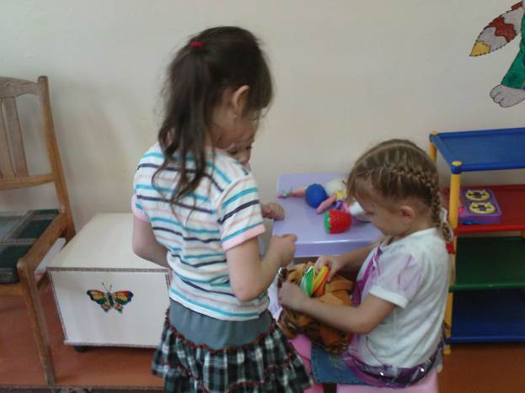
В ряде дидактических игр для младшего дошкольного возраста решаются задачи развития связной речи. Играя, ребенок называет предмет и рассказывает о его основных признаках (цвет, форма, величина). Рассказывает, где живет животное, нарисованное на картинке, что делают с игрушкой-куклой.
В дидактической игре «Найдем игрушку» ребенок отыскивает знакомую игрушку, заранее спрятанную воспитателем, а когда находит, то называет ее и рассказывает, какого она цвета, формы, величины.
В игре «Что делает Мишка» дети упражняются в составлении простых предложений. Взрослый проводит с Мишкой несложные действия, а дети рассказывают: «Мишка спит», Мишка умывается», «Мишка пошел гулять» (мячик прыгает, собака бежит).
Задача развития связной речи и умение соотнести слово с нарисованным животным разрешается в таких играх, как «Домашние животные», «Кубики». В процессе игрового действия дети складывают из частей целое, а затем рассказывают, что получилось на общей картинке. Дети трех лет могут при правильном использовании дидактических игр освоить наименование предметов, вычленить их особенности (цвет, форму, величину), назвать действия, которые производятся в процессе игры с игрушкой.
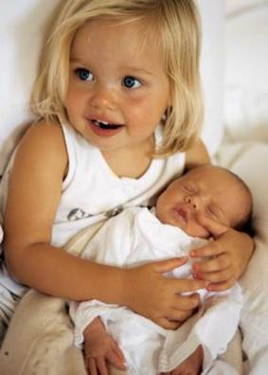
Задача активизации бытового словаря успешно разрешается в играх с дидактической куклой, созданных Е. И. Тихеевой. В игре «Купание куклы» дети уточняют и закрепляют названия одежды, белья, предметов, необходимых для мытья (мыло, полотенце и т. д.). В ходе игры взрослый обеспечивает умственную активность детей.
Укладывая куклу в игре «Уложим куклу спать», дети называют постельные принадлежности.
В игре, дети, называя постельные принадлежности (простыня, одеяло, подушка, наволочка и т. д.), осмысливают значение слов, связанных с действием «постелить», «накрыть», «уложить».
Воспитателям необходимо широко использовать в дидактических играх природный материал: камешки, листья, семена, ягоды, цветы, овощи, фрукты, снег, воду и др. Проводить наблюдения за животными (когда это возможно), а если такой возможности нет, то использовать картинки.
В группе младшего дошкольного возраста можно провести «Игру с овощами», в которой дети должны различать и называть морковь, свеклу, лук, картофель.
Упражнения для развития речи
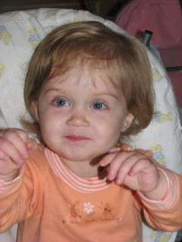
Влияние ручных действий на развитие мозга человека было известно еще во II веке до нашей эры в Китае. Специалисты утверждали, что игры с участием рук и пальцев приводят в гармоничные отношения тело и разум, поддерживают мозговые системы в превосходном состоянии.
Талантом нашей народной педагогики созданы игры «Ладушки», «Сорока-белобока», «Коза рогатая» и другие. Пальчиковые игры, подобные этим, имеют не развлекательное, а развивающее и оздоравливающее действие.
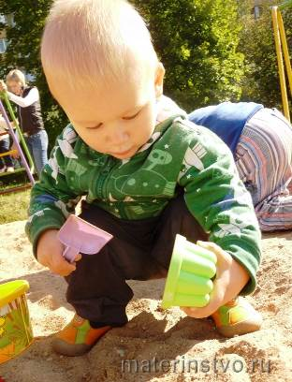
Упражнения для развития речи могут быть самые простые, например:
1. Сжимать в кулачки и разжимать пальцы сразу двух рук. Можно использовать резиновые игрушки.
- Ты, утенок, не пищи!
- Лучше маму поищи.
2. Погладить котенка (расслабляющее упражнение для пальцев).
- Киса, кисонька, кисуля! –
Позвала котенка Юля.
- Не спеши домой, постой! –
И погладила рукой.
3. «Человечек»: указательный и средний пальцы правой, затем левой руки, «ходят» по столу.
- Топ-топ-топ! – топают ножки.
- Мальчик ходит по дорожке.
4. «Зайчик». Локтем опереться на стол, указательный и средний пальцы развести в стороны, остальные сжать в кулачок.
- Зайчик серый скачет ловко.
- В лапке у него морковка.
5. Курочка пьет воду: поставить руку локтем на стол. Пальцы сложить в виде клюва. Ритмично наклонять кисть руки вниз, поднимать вверх, имитируя водопой курочки.
- Наша курочка гуляла, травку свежую щипала.
- И пила водицу прямо из корытца.
Все упражнения выполняются в медленном темпе, от трех до пяти раз сначала одной рукой, затем другой, а в завершение – двумя руками вместе. Занятие можно проводить в течение нескольких минут два-три раза в день.
Также способствует развитию мелкой моторики предметная деятельность: застегивание и расстегивание пуговиц, шнурование ботинок, игры с мозаикой, игры с конструкторами, перебирание круп, зерен.
Обращайте внимание на овладение ребенком простыми умениями – держать ложку, чашку, карандаш, умываться. Если обнаружили отставание – не огорчайтесь, а займитесь с ребенком пальчиковой гимнастикой!
ПОТЕШКИ ПРО ПАЛЬЧИКИ
(пальчиковые игры)

Сейчас много говорят о связи между мелкой моторикой пальцев рук и развитием речи ребёнка. Эти потешки относятся к пальчиковым играм известным давным-давно. Ещё мы под эти потешки стрижем ноготочки (вы наверно знаете, что это такое подстричь ноготки у детки ). Нам очень помогает. Малышам, которым сложно самим выполнять движения, помогает мама, а совсем маленьким крошкам, под эти потешки можно делать массаж пальчиков, лёгкими круговыми движениями перебирая каждый пальчик ребёнка. Напомню, что к пальчиковым играм относится хорошо знакомая всем «Сорока-ворона», а так же «Сидит белка на тележке...», «Шла купаться черепаха» и т.д.

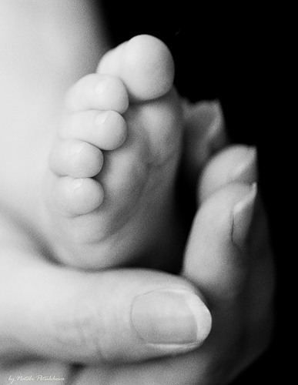
***
(Поочерёдно загибаем пальчики)
Этот пальчик — в лес пошёл.
Этот пальчик — гриб нашёл.
Этот пальчик — занял место.
Этот пальчик — ляжет тесно.
Этот пальчик — много ел.
Оттого и растолстел.

***
(Перебирая пальчики, приговариваем)
Этот пальчик — дедушка.
Этот пальчик — бабушка.
Этот пальчик — папенька.
Этот пальчик — маменька.
Этот пальчик — Ванечка.

***
(Загибаем пальчики)
Этот пальчик хочет спать,
Этот пальчик лёг в кровать,
Этот пальчик лишь вздремнул,
Этот пальчик уж заснул.
Этот крепко, крепко спит.
Тише! Тише, не шумите!
Солнце красное взойдёт,
Утро ясное придёт.
Будут птички щебетать,
Будут пальчики вставать!
(пальчики разгибаются)

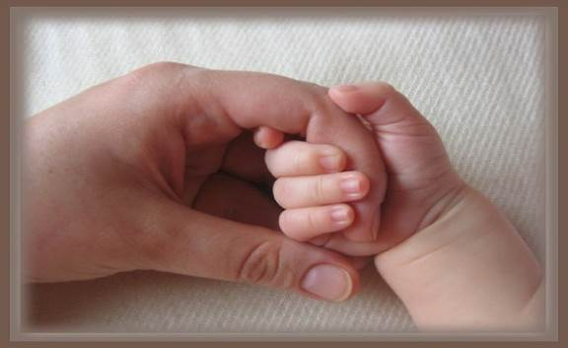

***
(Большой пальчик соединяют поочередно с каждым пальчиком)
- Пальчик-мальчик, где ты был?
- С этим братцем в лес ходил.
-С этим братцем щи варил,
-С этим братцем кашу ел.
-С этим братцем песни пел!

ИГРА И ИГРУШКИ.

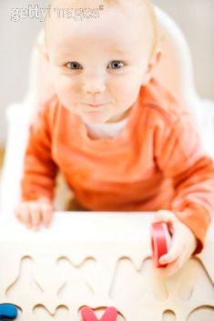
В возрасте от двух до семи лет с ребенком происходит еще много важных событий. Наиважнейшее из них - развитие физических органов, включая мозг. Внутренние органы только к семи годам приобретают окончательную форму, в которой они будут расти и развиваться дальше.
Общее развитие ребенка должно происходить таким образом, чтобы он мог соответствовать требованиям, необходимым для поступления в школу. То есть ребенок должен быть здоров физически, хорошо воспринимать цвет, иметь хорошую координацию движений, представления о простых понятиях и настолько развитое сознание, чтобы быть способным к восприятию сообщаемых ему знаний.

Игра — любимейшая деятельность дошкольника.

Она появляется в раннем возрасте, когда потребность ребёнка в самостоятельности, стремление его быть «как взрослые» очень велики, а возможности ещё крайне ограничены. Есть только одно средство, способное разрешить это противоречие, удовлетворить притязания ребёнка,— игра. В ней ребёнок берёт на себя роли взрослых и в специально создаваемых игровых условиях воспроизводит их деятельность и взаимоотношения.
С возрастом изменяется и сюжет, и содержание игр. Именно в игре, ведущей деятельности дошкольника, происходят основные качественные изменения психики ребёнка. Преимущество игры по сравнению с другими средствами нравственного воспитания заключается в том, что, как подчёркивал психолог Л. С. Выготский, она является школой морали в действии, а не только в представлении.
А. С. Макаренко говорил: «Игра имеет важное значение в жизни ребёнка, имеет то же значение, какое у взрослого имеет деятельность, работа, служба. Каков ребёнок в игре, таков во многом он будет в работе, когда вырастет» (Макаренко А. С. Лекции о воспитании детей. Мн., 1978. С. 42).

Игрушка.

Этот предмет неотделим от игры. Он имеет особую ценность для ребёнка. С помощью игрушки удаётся развлечь, позабавить малыша. Она — прекрасный помощник в воспитании ребёнка, важное средство его психического развития.
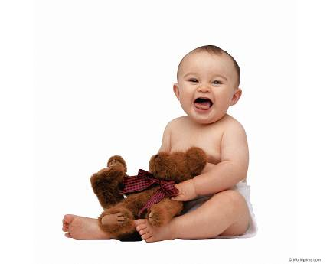
При подборе игрушек следует стремиться, прежде всего, к тому, чтобы они соответствовали возрасту ребёнка, закономерностям игровой деятельности. Для младенца хороши яркие погремушки, предметы-игрушки, радующие его цветом и формой и в то же время безопасные, удобные для захватывания.
Растёт малыш — изменяются его возможности, иными становятся и задачи воспитания. Реализовать их в раннем возрасте также помогают игрушки, теперь уже всё чаще автодидактические, то есть для самообучения, (пирамидки, грибки, матрёшки), игрушки — заместители реальных предметов (зайцы, мишки, игрушечная мебель, посуда и т. п.).
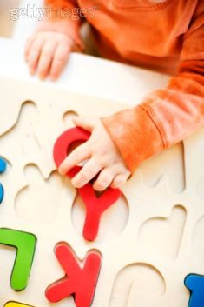
Использование их даёт возможность ребёнку усвоить основные функции предметов, овладеть предметно-орудийными действиями. Важно и то, что эти игрушки помогают ребёнку развернуть характерные для раннего детства отобразительные игры. Игрушки следует подбирать такие, чтобы они были похожи на реальные предметы («как настоящие») и соотносились бы друг с другом.
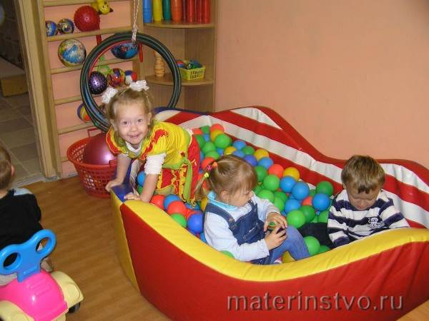
Не думаю, что родители считают это действительной гарантией развития ребенка. Трудно остаться не умеющим читать и считать, когда все вокруг читают и считают. Так может быть, это время потратить на развитие других качеств и навыков у малыша? Навыков, которые могут стать основой побудительных мотивов для понимания законов природы и развития человека.
Эти навыки и качества относятся к чувственной сфере, в которую почти полностью погружен ребенок дошкольного возраста. Чувство ритма, вкус слова, чувство прикосновения, чувство цвета, ощущение взаимосвязи происходящего вокруг - все это искусственно сокращается за счет внедрения в чувственную сферу ребенка преждевременной рассудочной деятельности, такой как чтение, счет, письмо и тому подобное.
И если взрослые хотят подобрать для ребенка игрушки, то в первую очередь надо выбирать такие, которые развивают чувственную сферу, сферу, которая и так по мере взросления малыша естественным образом уходит на задний план под натиском все более развивающегося сознания.
Так что же это за потребность, которую мы, взрослые, призваны удовлетворить? Невозможно себе представить, что это потребность в забаве. Это, должно быть, нечто такое, что совершенно необходимо человеку для дальнейшей жизни и что можно с максимальной эффективностью получить именно в возрасте от 2-х до 7 лет, когда восприятие мира является скорее чувственным, чем сознательным.

ИГРЫ ДЛЯ ДЕТЕЙ РАННЕГО ВОЗРАСТА.

- Игры и занятия, развивающие практические и орудийные действия

Игры с мячами

«Мячик, поскачи». Взрослый бросает мяч об пол или стенку и ловит его двумя руками, приговаривая «Мячик, мячик, поскачи!», и предлагает детям повторить его действия. Ничего, если мяч несколько раз ударится об пол, прежде, чем малыш его поймает.
Более сложный вариант состоит в том, что ребенок несколько раз ударяет мяч об пол одной или двумя руками. Можно сопровождать эту игру стишком:
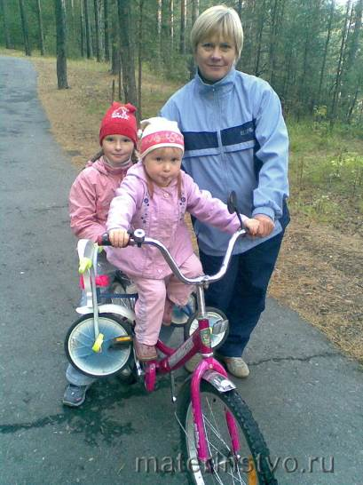
«Мой веселый звонкий мяч,
Ты куда помчался вскачь?
Желтый, красный, голубой.
Не расстанемся с тобой!»
Каталки и тележки
«Змейка». Привяжите к веревочке пустую пластиковую бутылку, предварительно поместив в нее горошины, бусины или мелкие игрушки. На веревочку (длиной около 60 см) можно нанизать разные предметы домашнего обихода: катушки от ниток, баночки из-под косметики. Сделайте петельку, за которую поделку легко тянуть и предложите ребенку покатать змейку. В следующий раз он, возможно, захочет помочь Вам в нанизывании предметов на веревочку.

Сачки, удочки, черпачки

Поймай рыбку. Прозрачную наполненную водой банку или аквариум опустите пластмассовых рыбок с металлическими вкладками и покажите ребенку, как при помощи удочки с магнитом на конце лески можно поймать рыбку. Вместо сосуда с водой и рыбок можно использовать любую другую емкость (коробку, ведерко) и магнитные держатели, которые сейчас широко используют в быту и в офисах для крепления бумаг на металлических поверхностях. Они разнообразны по форме, очень красочны, а также легкодоступны. Ребенок, подражая Вам, будет учиться вылавливать предмет из емкости с помощью удочки с магнитом.
Помогайте ему советами, если у него не получается, объясните, куда лучше подвести удочку, однако прежде дайте ему возможность поэкспериментировать самому. Подключайтесь только в том случае, когда ребенок утрачивает интерес к занятию из-за неудач или не понимает, что нужно делать. Младшие дети будут вылавливать любой предмет. Спрашивайте, кого удалось малышу поймать. Дети постарше уже могут пытаться намеренно выловить конкретный предмет. Спросите малыша, что он хочет поймать. Не забывайте похвалить малыша за удачный «улов».

2. Игры, развивающие познавательные процессы и мышление малышей

Вкладывание и перекладывание мелких предметов
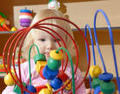
«Раскладывание». Игровой материал: набор специальных игрушек-вкладышей (4-12 предметов).
Одной из любимых игр малышей является раскладывание предметов по разным ёмкостям.
Поставьте все элементы вкладышей (например, мисочки) в ряд, в порядке убывания размера, и покажите ребёнку, как можно разложить в них какие-либо мелкие предметы (бусинки, камушки, мелкие куколки) так, чтобы в каждой мисочке был только один предмет, и ни одной пустой не осталось. Ребёнок наверняка захочет продолжить это занятие самостоятельно. Сначала не следует обращать внимания на соответствие величины мисочки и предмета, главное, чтобы в каждой из них находился какой-либо один предмет. В последствии можно подбирать предметы в соответствии с размером ёмкости - в большую мисочку положить шарик побольше, в маленькую - поменьше и пр.

3. Игры, развивающие познавательную активность детей раннего возраста

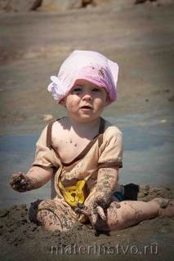
Игры с водой. «Наливаем-выливаем». Игры с водой - один из самых приятных способов обучения. Такие игры проводятся далеко не каждый день, поскольку они требуют специального оборудования: для них нужна большая ёмкость с водой - ванна или таз, множество мелких ёмкостей (бутылочек, стаканов, мисочек). После них приходится долго наводить в ванне порядок, но ребенок получает от них массу полезных впечатлений. Во время игр обязательно комментируйте словами все, что делают и видят дети. Обращайте их внимание на то, как "ведут себя" в воде предметы из разных материалов, разного размера и веса, с отверстиями или без.
Воду можно наливать в различные емкости.
В стенках любой пластмассовой бутылки (лучше брать бутылки из плотного пластика) можно сделать дырки. Их делают ножницами: протыкают дырку и проворачивают ножницы вокруг себя. Это может быть одна дырка (любого размера, а лучше, если будут разные на разных бутылках): наверху, внизу или посередине.
Поэкспериментируйте с такими бутылками: наливайте в них воду из-под крана (попробуйте делать это под разным напором), погружайте их под воду (можно попробовать заткнуть рукой горлышко), а потом доставайте и смотрите, как вода выливается через дырки, и в какой момент она перестает выливаться. По-разному смотрятся прозрачные и непрозрачные бутылки.

ПСИХОЛОГИЧЕСКИЕ ИГРЫ ДЛЯ СНЯТИЯ НАПРЯЖЕННОСТИ, СТРАХОВ ТРЕВОЖНОСТИ.
Продолжаем рассказ об упражнениях, с помощью которых вы сможете самостоятельно заниматься с ребенком. Эти упражнения можно использовать для эмоциональной разрядки ребенка, показаны при повышенной злости, раздражительности, напряженности, тревожности и страхах.

Упражнение "Апельсин (или лимон)"
Цель: обучение ребенка управлению своим гневом и снижение уровня тревожности.
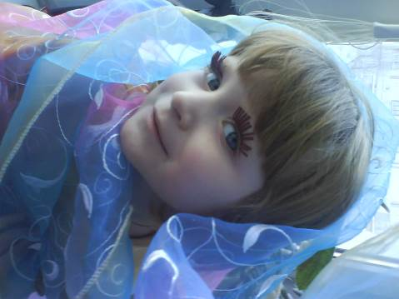
Ход игры: Ребенок лежит на спине, голова чуть набок, руки и ноги слегка расставлены в стороны. Попросите ребенка представить, что к его правой руке подкатился апельсин, пусть он возьмет апельсин в руку и начнет выжимать из него сок (рука должна быть сжата в кулак и очень сильно напряжена 8-10 секунд). «Разожми кулачок, откати апельсин (некоторые дети представляют, что они выжали сок), ручка теплая.., мягкая.., отдыхает...» Затем апельсин подкатился к левой руке. И та же процедура выполняется с левой рукой. Желательно делать упражнения 2 раза (при этом поменять фрукты), если оно выполняется только одно; если в комплексе с другими упражнениями — достаточно одного раза (с левой и правой рукой).
Упражнение "Сдвинь камень"
Цель: обучение ребенка управлению своим гневом и снижение уровня тревожности.
Ход игры: Ребенок лежит на спине. Попросите его представить, что возле правой ноги лежит огромный тяжелый камень. Нужно хорошенько упереться правой ногой (ступней) в этот камень и постараться хотя бы слегка сдвинуть его с места. Для этого следует слегка приподнять ногу и сильно напрячь ее (8-12 секунд). Затем нога возвращается в исходное положение; «нога теплая.., мягкая.., отдыхает...». Затем тоже самое проделывается с левой ногой.
Упражнение "Черепаха"
Цель: обучение ребенка управлению своим гневом и снижение уровня тревожности.
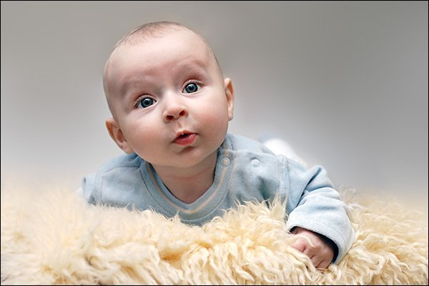
Ход игры: Упражнение делается лежа, лучше на боку или животе.

Попросите ребенка представить, что он маленькая черепашка, которая лежит на желтом песочке (или мягкой травке) возле прозрачного ручейка (реки, озера или моря — по желанию ребенка). Греет солнышко, черепашке тепло и хорошо. Ручки и ножки расслаблены, шейка мягкая... Вдруг появилась холодная туча и закрыла солнышко. Черепашке стало холодно и неуютно, и она спрятала ножки, ручки и шейку в панцирь (ребенок сильно напрягает спину, слегка выгибая ее и изображая тем самым панцирь; и также напрягает шею, руки и ноги, как бы втягивая их под панцирь; 5-10 секунд). Но вот туча улетела, опять выглянуло солнышко, вновь стало тепло и хорошо. Черепашка согрелась, и ее шея, ручки и ножки стали теплыми и мягкими и опять появились из-под панциря (спина расслабляется 5~10 секунд).

Упражнение "Расслабление в позе морской звезды"
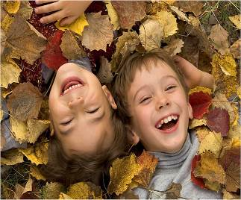
Цель: обучение ребенка управлению своим гневом и снижение уровня тревожности.
Ход игры: Это упражнение следует делать как завершающее после предыдущего комплекса или каких-либо других упражнений, содержащих элементы напряжения и расслабления.
Желательно упражнение выполнять под музыку. Ребенок ложится расслабленно в позе морской звезды. Попросите ребенка закрыть глаза и представить себе место, где он любит отдыхать, где он всегда себя хорошо и безопасно чувствует. Это может быть реальное место или вымышленное. Затем пусть он представит, что находится в этом месте и делает в этом месте то, от чего он испытывает радость и удовольствие (в другом варианте – то, что хочется).
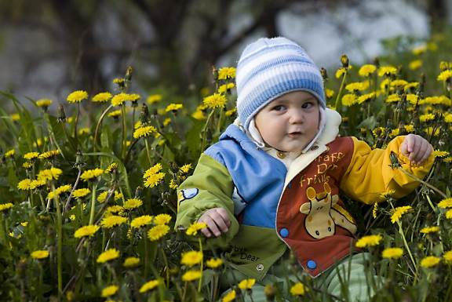
Продолжительность упражнения 1-2 минуты. В конце упражнения попросите ребенка открыть глаза, потянуться несколько раз, сесть, глубоко вздохнуть и встать.

Советы воспитателю

При проведении игр и занятий с маленькими детьми следует помнить, что любые объяснения взрослого - разговор о различной величине предметов, призывы сравнить предметы и выбрать больший, или напоминания, что нужно вкладывать маленький в большой - неэффективны и бесполезны для малышей. Только действуя своими руками и воспринимая предметы своими глазами, ребёнок может прочувствовать величину разных предметов и понять их соотношение.
В первых играх с любыми игрушками ваше участие совершенно необходимо! Вы должны «оживить» маленькие неподвижные колечки, кубики, вкладыши, матрёшки: дать им характер, сделать их нужными и желанными. Очень многое зависит от выразительности ваших слов и действий. Именно они должны заразить малыша интересом к игре и вовлечь в воображаемую ситуацию.
Данные игры и занятия предполагают в основном индивидуальную работу ребёнка с предметами. На первых порах эта работа требует участия взрослого. Вам нужно заинтересовать ребёнка предметами, показать возможные действия с ними и научить правильным способам. Как только вы заметите, что малыш сам с удовольствием играет этими игрушками, можно оставить его одного, до тех пор, пока игра не наскучит ему. Если ребёнок потерял интерес к данным игрушкам, или действует с ними неадекватно (бросает, грызёт, сосёт) нужно предложить ему другие.
Если по завершении занятия малыши с увлечением продолжают играть - собирать и разбирать пирамидки, строить башенки из кубиков, собирать вкладыши , пусть даже неправильно, Вам лучше оставить их для игры. Но как только вы почувствуете, что интерес угас, или что дети просто разбрасывают игрушки и действуют с ними "не по назначению", лучше уберите их подальше.
После игры не оставляйте игрушки для свободного пользования, пока малыш не научится играть с ними осмысленно. Если эта игрушки будет просто валяться в ящике, ребёнок быстро утратит к ним интерес, а их отдельные части будут разбросаны и быстро растеряются.
И ещё один совет: постарайтесь предоставить ребёнку больше свободы и чаще побуждайте его подумать. Не торопитесь говорить за него то, что он может сказать сам. Если он допускает ошибку, помогите ему наводящим вопросом или смешной ситуацией. Помогите ему построить свой мир, где он будет высшим судьёй и полным хозяином.

ИЗОБРАЗИТЕЛЬНАЯ ДЕЯТЕЛЬНОСТЬ ДЕТЕЙ РАННЕГО ВОЗРАСТА.

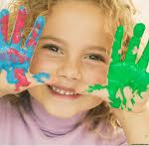
Ранний возраст – период, когда зарождаются не только игровые, но и продуктивные виды деятельности ребенка – рисование, лепка, аппликация, конструирование. Их возникновение также тесно связано с предметной деятельностью. Детские психологи, а также родители отмечают большой интерес ребенка к движениям карандаша, ручки по листу бумаги и самое главное – к возникновению следов на бумаге.
Изобразительной деятельности ребенка предшествует довольно значительный подготовительный период, в течение которого он знакомится с основными свойствами нужных материалов, приобретает необходимые навыки и умения в использовании карандаша и бумаги. Наступает момент, когда ребенок иногда случайно или при помощи взрослых проводит карандашом линию на бумаге. Первые штрихи бывают большей частью прерывающимися, конец карандаша то касается бумаги, то проносится по воздуху. Начав владеть карандашом, дети с удовольствием чертят иногда целыми часами.
Для того чтобы подражать изобразительным движениям взрослого, ребенку необходимо научиться управлять своими движениями. Ко 2-му году жизни уже возникают возможности регуляции двигательных актов. Однако наличия лишь анатомо-физиологических возможностей регуляции движений недостаточно для возникновения изобразительной деятельности у ребенка. Дети, не имеющие в своем распоряжении принадлежностей для рисования, очень долгое время не проявляют интереса к изобразительной деятельности.
Первые штрихи ребенка еще ничего не выражают, хотя и имеет важное значение для развития изобразительной деятельности. В возрасте от 1 года 8 месяцев до 3 лет под влиянием рассматривания картинок, наблюдения процесса рисования взрослыми и некоторого личного опыта ребенок усваивает, что лист бумаги, исчерченный карандашом, представляет собой «рисунок» или «картину». Чтение собственного рисунка происходит совершенно случайно – несколько линий вызывают по ассоциации образ того или иного предмета. Ребенок делает важное открытие: его рисунок что-то изображает. Причем одно и то же сочетание линий может быть истолковано ребенком по-разному. Например, когда мальчик Миша (2 года 6 месяцев) одно и то же сочетание линий первый раз определил как «дядя», на следующий день – как «винтик», а через два дня – как «муха».

Узнаванию предметов на рисунках способствует наблюдение за окружающими предметами, рассматривание иллюстраций в книгах. Дети проявляют не только интерес, но и способность видеть в них образы различных предметов, животных. Так, во время игры трехлетний Рома, рассматривая игрушечный экскаватор, воскликнул: «Жираф!» Дети могут выделить существенные признаки предметов, которые отличают их друг от друга и имеют общие свойства. Так, Ляля, в возрасте 2 лет 10 месяцев, при изображении кошки дает две характерные детали – хвост и глаза.
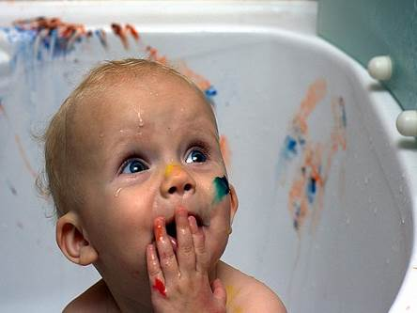
После того как ребенок научился читать свой рисунок, видеть в нем определенное содержание, у него возникает желание изображать по собственному «замыслу» определенные предметы. Намерение изобразить определенный предмет – начало планирования изобразительной деятельности.
Первый замысел часто бывает у детей крайне неустойчивым. Он изменяется случайными ассоциациями. Интересно и отношение самого ребенка к своему рисунку. Оно характеризуется тем, что во время рисования, лепки, аппликации ребенок действует как в реальной ситуации. Наклеив, например, силуэт зайчика, мишки или птички, он гладит их рукой, разговаривает, начинает с ними играть.
Развитие рисования в раннем возрасте тесно связано с психическими достижениями ребенка. При одной и той же внешней форме каракулей меняется их значение для ребенка.
Важная роль в зарождении изобразительной деятельности ребенка принадлежит взрослому, который не только создает благоприятные условия для своевременного появления ее предпосылок, но и активно воздействует на процесс обогащения сенсорики дошкольника, формирования первых графических образов.

РАЗВИТИЕ МЕЛКОЙ МОТОРИКИ: КАК, ЗАЧЕМ, С КАКОГО ВОЗРАСТА?

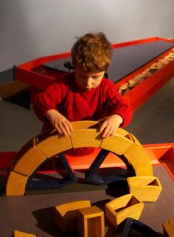
Бывает так, что малышу уже больше года, а он почти не говорит. Или пятилетний дошколенок с трудом соединяет маленькие детали конструктора, хотя прекрасно знает схему его сборки. Или первоклашка не умеет выводить палочки в прописях. Все эти проблемы можно исправить, развивая мелкую моторику: рисуя, вышивая или лепя фигурки из пластилина вместе с ребенком.
Да-да, задержка речи тоже тесно связана с работой ручек: ведь на пальцах и ладошке много нервных окончаний, которые связаны с речевым центром головного мозга. И стимулируя их - мы стимулируем речь, а также мышление. А еще такая работа ручками развивает фантазию и усидчивость. Но самое главное - творчество дарит ребенку удовольствие и уверенность в своих силах.
С какого возраста надо заниматься развитием мелкой моторики? С рождения - и до пенсии! И это не шутка: ведь ловкость рук можно развить как у младенца (например, предлагая ему потрогать игрушки разной формы и текстуры), так и у взрослого человека. Например, лепить из глины или пластилина полезно музыкантам, хирургам, массажистам... Но особенно это важно для художников, которые хотят сделать свои рисунки более аккуратными, а линии - ровными. Лепка делает движения рук более четкими, а значит - прорисовывать мелкие детали станет легче, улучшится качество картин.
В первые месяцы жизни малыш в основном познает мир посредством зрительных, слуховых и вкусовых впечатлений, обоняния… Руки по-настоящему «включаются в работу» позже.
Новорожденный не осознает, что его руки принадлежат ему. Но когда он в первые недели жизни двигает ручками, они иногда попадают в его поле зрения. Одновременно к мозгу поступают сигналы от движущихся мышц. И ребенок постепенно понимает, что это он заставляет свои руки двигаться. Так начинается очень важный этап в жизни малыша: взаимодействие с предметами и игрушками. Но до целенаправленных движений и действий руками еще далеко. Ведь руки – инструмент тонкий, и «настраиваются» они в течении долгого времени.
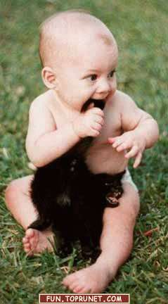
У новорожденного сильно развит хватательный рефлекс, он может держаться за ваши пальцы или палочку. Поскольку это хватание чисто автоматическое (рефлекторное), оно не имеет слишком большого значения для развития ручных навыков младенца. Постепенно ребенок все чаще будет разжимать кулачки, для того чтобы совершать более сложные движения пальчиками.
Оказывается, умение бросать предметы тоже развивается постепенно. Сначала это движение неосознанное – младенец увидел что-то более интересное и потянулся к этому предмету. Его рука раскрывается, и то, что было в ней раньше, падает. В возрасте 8 месяцев малыш бросает уже намеренно, раскрывая и наклоняя руку так, чтобы предмет скатился с нее. По мере того как развивается способность поворачивать руку в запястье, навык бросания совершенствуется дальше. Например, малыш учится совмещать объекты и помещать одну игрушку в другую. Умение бросать вращательными движениями руки в запястье – подготовка к таким сложным видам деятельности, как строительство башни из кубиков или вкладывание меньшего предмета в больший. Обеспечьте малыша не только игрушками, но и предметами, которые можно бросать без ущерба для вашего хозяйства. Если будете последовательны, вскоре малыш поймет: бросать можно только мячи.
Когда мы берем очень маленький предмет, например горошину, то не задумываемся, как при этом нужно сложить пальцы. А для ребенка выполнение такого сложного движения – большое достижение. Неплохо упражнять пальчики малыша в этом умении. Не забывайте следить, чтобы приготовленные для собирания горошины малыш не положил в рот.
Еще одно достижение – умение попадать пальчиком в предмет, причем не беспорядочно, куда попало, а намеренно и в небольшое пространство, например в отверстие на циферблате дискового телефона. Для развития подобных навыков можно пользоваться специальными «детскими тренажерами.
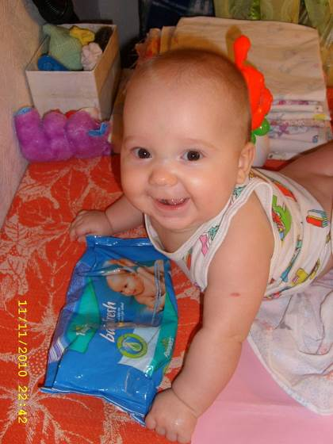
Или движения поглаживания. Кажется, что сложного? И все же овладение этим навыком говорит очень о многом. Ведь раньше процессы возбуждения в нервной системе малыша преобладали над процессами торможения. А теперь он способен хорошо контролировать движения руки – гладить с разной скоростью, останавливаться и снова начинать движение.
Не бросайтесь сразу на помощь, если у малыша что-то не получается. Ему хочется самостоятельно справиться с тем, что до сих пор не удавалось. Это очень важно для его развития.
Покажите ребенку какой-нибудь простой жест, который вы у него еще не наблюдали. Например, сожмите пальцы в кулак и разожмите их, потрите ладонью о ладонь. Если рассказываете ребенку стишки или потешки, сопровождайте слова жестами. Когда он освоит эти жесты, добавляйте новые. Если понадобится, помогите малышу правильно сложить ручки или Наберитесь терпения – кое-что придется повторять много раз.
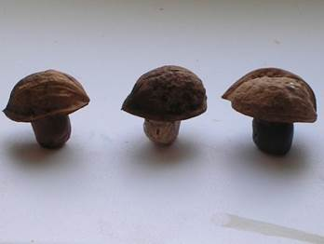
Развитию ручных умений в этом возрасте помогают традиционные детские забавы: возня в песочнице, изготовление куличиков, переноска песка в ведерке, строительство замков из песка. А еще, конечно, разнообразные виды изобразительного творчества: рисование, лепка, аппликация. Не ждите от малыша законченных произведений искусства – ему скорее доставляет удовольствие сам процесс. Знакомьте с самыми разными техниками и материалами для изобразительной деятельности.
Конечно, до года малыш вряд ли сможет осмысленно заниматься лепкой или рисованием. Поэтому ему лучше развивать мелкую моторику в процессе игры - возиться с песком, нажимать на кнопки, собирать пирамидку... А вот «годовастиков» вполне заинтересует глина, пластилин, карандаши и краски. Главное - не требовать от крохи «серьезного» отношения к творчеству: пусть мнет и рвет пластилин или перемажется гуашью. Так юный исследователь знакомится с окружающим миром.
Ближе к трем годам ребенку уже интересно рисовать и лепить: он теперь не просто балуется, а пытается сделать «нечто». И «чудесный цветочек» может вполне оказаться похожим на бабку-Ёжку. Но главное, работая с пластилином и красками, ребенок учится координировать свои движения и планировать.
Все это будет стимулировать фантазию, и побуждать ребенка создавать более интересные поделки. Ведь развитие - это постепенное движение от простого к сложному.
Обычно принято считать, что поделки малышей не долговечны, и важен лишь сам процесс творчества, а совсем не результат. Конечно, это отчасти верно: для детей рисование или лепка - это в первую очередь увлекательная игра, а не труд, как для взрослых. Но чем старше становится ребенок, тем сильнее он хочет видеть плоды своей деятельности. И, конечно же, положительную реакцию на них родителей.
Будет очень здорово, если родители смогут сохранить результаты творчества малыша - картинки, фигурки, вышивку... А через несколько лет, когда ребенок подрастет, сказать ему: «Погляди, ты уже в 3 (5, 7...) лет мог сделать что-то интересное, и если постараешься, то в будущем у тебя получится еще лучше». Потом, когда ребенок повзрослеет, это поможет ему стать уверенным в своих силах человеком, и маленькие неприятности - хоть в учебе, хоть на работе - не смогут его сломить. Ведь теперь он будет знать, что главное - приложить усилие, и все сложится удачно!
Главное, чтобы родители были рядом, помогали малышу, и если надо - слегка усложняли или упрощали задания по принципу: «чем младше ребенок - тем меньше деталей и украшений, чем старше - тем больше».
Творческих успехов вашему малышу и вам!


ФИЗИЧЕСКОЕ РАЗВИТИЕ РЕБЕНКА.
Все возрастные периоды интересны по-своему. Не успевают родители толком привыкнуть к своей новой роли, как их малыш уже делает свои первые шаги. Еще немного и он становится любознательным, активным, непоседливым дошкольником, способным задавать вопросы сутки напролет.
ОВЛАДЕНИЕ ХОДЬБОЙ.
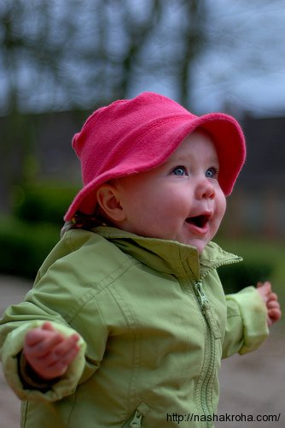
Важным достижением раннего детства является овладение прямохождением. Первые самостоятельные шаги нелегки для ребёнка: движения скоординированы недостаточно, малыш часто теряет равновесие. В интенсивном овладении прямохождением важную роль играет взрослый, его поведение, отношение к первым попыткам ребёнка освоить пространство. Одобрение взрослых, их радостная поддержка заставляют ребёнка при падении подниматься и снова шагать. Очень скоро ребёнок начинает испытывать огромное удовольствие от того, что он владеет своим телом. Каждодневные упражнения ведут к постоянному совершенствованию ходьбы и всего двигательного аппарата, что быстро расширяет сферу доступного ему окружающего удивительного мира. Полуторагодовалые дети ищут дополнительные трудности — идут туда, где горки, ступеньки, специально наступают на камешки.
Уже в середине 2-го года жизни ребёнок способен освоить разнообразные движения, носить и перемещать предметы. Самостоятельное передвижение следует поощрять. Оно расширяет контакт ребёнка с окружающей средой. Мир, доступный малышу для познания, при этом резко расширяется, улучшается восприятие расстояния и пространственного положения предмета. Приближаясь к предмету, ребёнок практически познаёт удалённость и направление, осваивает понятия «близко», «далеко», «вправо», «вверх», «вниз», «рядом». Свободно передвигаясь, ребёнок расширяет и круг познаваемых вещей.
Ходьба позволяет малышу узнавать и оценивать предметы с разных сторон — он практически узнает их форму, величину, цвет, запахи и другие свойства. Визуальный контакт с удалёнными предметами заменяется непосредственным контактом, который имеет очень важное значение в психическом развитии и реализуется в предметной деятельности ребёнка. Помогая малышу овладеть прямохождением, мы не только способствуем расширению поля его взаимодействия с окружающим миром, но и развитию его самостоятельности.
В первый год физическое развитие идет очень интенсивно: вес по сравнению с весом при рождении утраивается, рост увеличивается на 25-30 см, т.е. примерно на 50%, ребенок из беспомощного существа, не умеющего даже перевернуться на живот со спины, превращается в прямоходящее самостоятельное существо. В первые три года жизни физическое развитие и прогресс ребенка очевидны и хорошо заметны, быстрый рост и изменения малыша приводят в умиление родных и знакомых. «Надо же, как быстро растет!» - говорят они.
Дошкольный возраст характеризуется снижением темпов роста, но не меньшими достижениями в развитии. Физическое развитие дошкольника - предмет нашего разговора. Дошкольный возраст - очень важный период в развитии ребенка. Некоторые специалисты считают, что как психическое, так и физическое развитие в это время является определяющим для дальнейшей жизни. Основы здоровья, культура отношения к своему телу и здоровью, пищевые привычки - все это старший дошкольник получает в семье. Сформировать правильные и здоровые привычки пока ребенок - младший дошкольник, проще, чем потом, уже в подростковом возрасте или в зрелости, пытаться что-то изменить и начать «жить правильно». Правильное физическое воспитание дошкольника - залог здоровья в будущем.
Помимо того, что дошкольный возраст характеризуется замедлением темпов роста, многие особенности строения и функционирования органов и систем организма приближаются к таковым у взрослых людей. Например, в этот период значительно увеличивается масса и объем сердца. К 7-8 годам оно становится похоже на сердце взрослого человека. Уменьшается количество сердечных сокращений (младший дошкольник имеет более высокую частоту сердцебиения, чем старший), но увеличивается эффективность его работы. Растет жизненная емкость легких (в 3 раза), начинается смена зубов, завершается созревание клеток головного мозга.
Часто родителей волнует, что их ребенок «плохо растет», «стал каким-то худым». Не стоит забывать, что дошкольный возраст - период неравномерного роста и прибавки в весе. В течении четырех лет физическое развитие происходит так: в промежутке от 4 до 6 лет ребенок вырастает на 15 см, в то время как прибавка в весе совсем невелика, до 5 кг. На первый взгляд, кажется, что ребенок похудел и вытянулся, но именно в эти годы он становится более подвижным и выносливым, а его движения более скоординированными. Дети становятся сильнее, увеличивается мышечная масса.
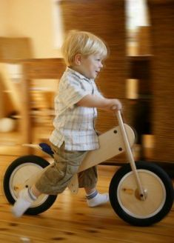
Известно, чем младше дети, тем они более восприимчивы к тому, чему мы их хотим научить. Привить навыки личной гигиены, привычку к здоровому образу жизни, научить получать удовольствие от двигательной активности и занятий физкультурой и спортом. Именно в этом и состоит физическое воспитание дошкольника. Это залог успеха и высоких достижений в дальнейшем.

РАЗВИТИЕ ФИЗИЧЕСКИХ НАВЫКОВ.

Теплая летняя погода - отличный повод поиграть с ребенком. А задумывались ли вы, что самые обыкновенные летние игры - например, догонялки или прыгание на скакалке - помогают развивать полезные физические навыки, такие как зрительно-моторная координация, крупная и мелкая моторика? Так что берите пару бутылок воды, намажьте ребенка кремом от загара и вперед!
В этой статье мы рассмотрим игры для детей 3-5 лет.
1. Катание на велосипеде
Катание на двух- или трехколесном велосипеде развивает крупную моторику и зрительно-моторную координацию. Кроме того, это веселое и подвижное занятие.
Если ребенок не умеет кататься на велосипеде, для начала убедитесь, что велосипед ему подходит по возрасту и размеру. Обязательно наденьте на ребенка защиту и расскажите об основных правилах безопасности.
2. Игра в мяч
Игра в мяч развивает самые разные навыки - независимо от того, кидает ребенок мяч, ловит или пинает его.
Обычно до пяти лет дети не очень хорошо умеют кидать и ловить мяч. Для этого необходимо иметь хорошую зрительно-моторную координацию. Однако никогда не рано начинать учиться. Используйте мячи разных размеров, ловите и кидайте мяч по очереди. Не используйте тяжелые мячи. Начинайте с небольшого расстояния, затем постепенно его увеличивайте.
При пинании мяча также полезно будет использовать мячи разных размеров и степеней надутости. Пусть ребенок учится пинать как правой, так и левой ногой. Поучите ребенка также вести мяч.
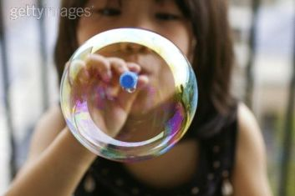
3. Мыльные пузыри
Казалось бы, что может быть проще! Однако надувание мыльных пузырей не такое уж простое занятие для маленьких детей. Нужно научиться правильно складывать губы и дуть в нужном направлении. Обычно этому учатся в возрасте от 3 лет. Также непростой задачей может оказаться держание бутылочки и палочки для надувания. Так что начинайте потихоньку. Кстати, не забывайте, что пузыри можно надувать не только специальной палочкой или соломинкой, но и с помощью небольших пластиковых баночек, ершиков, мухобоек с дырочками. Сначала продемонстрируйте, малышу, как это "устройство" работает, затем помогите повторить самостоятельно.
4. Обруч.
Даже для некоторых взрослых использование обруча по его прямому назначению - дело непростое, так что чего уж тут говорить о маленьком ребенке. Но ведь существует и множество других игр с обручем! Например:
- Положите обруч на пол и закидывайте в него что-нибудь;
- Предложите малышу использовать обруч как руль - и посмотрите, какую игру он придумает!
- Разложите несколько обручей на полу и предложите малышу попрыгать в них разными способами;
- Поставьте несколько обручей на ребро, пусть малыш проползет внутри них как по тоннелю.
5. Рисование мелками.
Рисовать вдвойне веселее на улице. Берите набор мелков и отправляйтесь рисовать на асфальте. Это могут быть как обычные картинки, так и классики или другие разметки для игр.
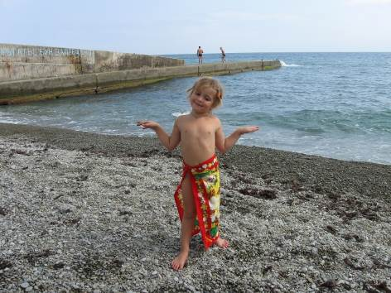
6. Прогулка.
Где бы это ни было - прогулка по вашему кварталу, в парке или саду - ходьба и бег развивают мышцы ног и насыщают кровь кислородом. Если есть такая возможность, пусть ребенок походит босиком. Это будет необычный чувственный опыт - будь то трава, песок или просто дорога.
Даже самую обычную прогулку во дворе можно сделать захватывающей: притворитесь, что вы - самолеты или машины, а может и вовсе - рыбы, плывущие в море!
7. Скакалка.
Прыгать на скакалке дети учатся где-то в 5-6 лет, но это еще не значит, что нельзя все равно попробовать поучиться! Начните с самого простого - обычных прыжков. Дети любят прыгать через трещины в асфальте, камни, лужи. Отработав этот навык, можно начинать прыгать через скакалку. Для начала просто положите ее на пол и дайте ребенку через нее несколько раз перепрыгнуть. Затем начинайте скакалку немного поднимать - только осторожно, не поднимайте ее слишком высоко. Затем перекидывайте скакалку над головой и давайте малышу ее просто переступить, постепенно повышая скорость.

ГИМНАСТИКА С РОЖДЕНИЯ.
Пассивные физические упражнения - если так можно назвать массаж для малышей, помогут укрепить мускулатуру ребенка и дать толчок для гармоничного физического развития вашего ребенка. Конечно, первые массажи лучше начинать со специалистами, детскими массажистами. Но кое-чему будет полезно научиться и самому.
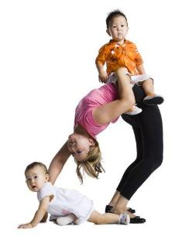
Много ли вы знаете людей, которым неприятен массаж и нежные прикосновения? Среди крох таких нет вообще. Уделите всего 15 минут в день массажу и гимнастике, и результат не заставит себя ждать. Во время занятий малыш узнает, что ручки и ножки даны не только для вялого помахивания ими лежа в кроватке. Оказывается, он много чего может. Доказано, что дети, которым регулярно делают массаж и занимаются с ними гимнастикой, развиваются быстрее и начинают активнее изучать мир. Если массаж и упражнения сопровождаются еще и разговорами, то это хорошая стимуляция речевого развития крохи. У малышей к моменту рождения еще недостаточно развиты зрительные и слуховые анализаторы, а вот кожный - уже созрел. И прикосновения вызывают у крохи двигательные, эмоциональные, а чуть позже и предречевые реакции (гудение).

МАССАЖ.

Массаж стопы заставит кроху шевелить пальчиками ног. Если малыша положить на животик и подставить ладонь к пяточкам, кроха может неожиданно сильно оттолкнуться от вашей руки, «поползет». Это тоже рефлекс. А заодно - отличная тренировка мышц ног перед настоящим ползанием.
Здоровым малышам до года обычно назначают три курса массажа, который делает специалист. Но кое-что можно делать и дома. Приступать к массажу лучше днем, примерно через час после кормления. Если кроха не в настроении или плохо себя чувствует, лучше отказаться от этой затеи.
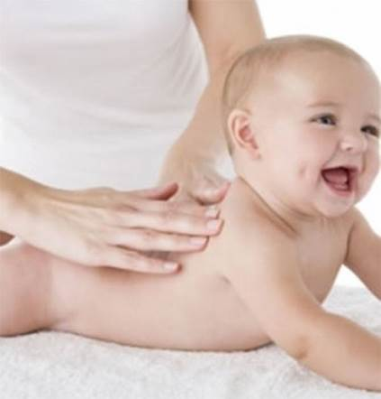
С двух-трехнедельного возраста и до 1, 5 месяцев при массаже рекомендуют применять только легкие поглаживания рук, ног, спины, живота. Для крох с гипертонусом используют поглаживающие движения при массаже спины и живота и охватывающие (всей кистью) для рук и ног. Не давите с силой, используйте только тяжесть кисти, обращайтесь с крохой бережно. Скорость массажа должна совпадать со скоростью движения лимфы: 2 сантиметра в секунду. Массаж должен проводиться по «массажным линиям»: от периферии к центру. Не забудьте погладить стопы и ладошки, там много биологически активных точек. Животик поглаживают круговыми движениями по часовой стрелке. Необходимо избегать областей позвоночника (не ближе 1 см), лимфатических узлов под мышками и под коленками, сердца и печени. С шейкой и головкой нужно обращаться очень нежно. После 3-4 месяцев добавляют растирание, разминание, похлопывание. Продолжительность массажа от 6-8 минут до 20-30, если малыш занимается с охотой.
Гимнастика для малыша до 3-4 месяцев основана на врожденных рефлексах с добавлением пассивных упражнений. Упражнения, использующие рефлексы, помогут укрепить мускулатуру. Что это может быть?
Держа кроху за подмышки, слегка наклоните его вперед и дайте упереться ножками в твердую поверхность. Малыш напряжет ножки и рефлекторно начнет делать шаговые движения.
Давая малышу в руки легкие погремушки, стимулируйте хватательный рефлекс. Как правило, у новорожденного этот рефлекс так силен, что прикосновение пальцем к ладони заставляет малыша так крепко ухватиться, что его можно поднять, он повиснет на ваших пальцах. Если вынимать малыша из кроватки только таким способом, представьте, какая тренировка!
Если провести пальцем с легким нажатием по околопозвоночной линии от таза к шее, у лежащего на боку ребенка возникает рефлекс разгибания туловища.
Некоторые крохи вполне спокойно воспринимают положение вниз головой (совсем кроху лучше держать не за стопы, а за бедра). Есть даже те, кого это положение успокаивает, потому что в последние месяцы беременности кроха находился в матке именно так. Но к таким полетам надо приступать, только если Вы спокойны и уверенны, а кроха благожелательно настроен. И проделывать это без резких движений, чтобы малыш не испугался. Если не нравится – сразу прекращайте.
Комплекс упражнений для юного гимнаста очень прост: сведение и разведение бедер, скрещивание рук на груди и разведение их в стороны, приподнимание за ноги из положения на животе, «бокс». Можно поворачивать малыша со спинки на живот (1-2 раза через каждый бок), держать его вертикально и он будет перебирать ножками. К 4 месяцам количество повторов можно увеличить и добавить упражнения на сгибание и разгибание мышц.
Почаще выкладывайте кроху с первых дней жизни на животик. Так вы не только улучшите процесс отхождения газов и предотвратите появление колик, но и дадите работу мышцам шеи. Привлеките внимание крохи, лежащего на животе, яркой игрушкой и уберите ее подальше. Стараясь до нее дотронуться, 3 месячный кроха будет совершать активные движения, которые со временем станут более целенаправленными.
Если малыш устал и начинает капризничать, закончите гимнастику и массаж, чтобы с этими процедурами были связаны исключительно приятные впечатления. Забота о двигательном развитии ребенка важна не меньше, чем о полноценном питании и гигиене. Движение не только развивает кроху, но и создает «запас прочности» здоровью на долгие годы.

РАБОТА С РОДИТЕЛЯМИ.

ПОЗИЦИЯ ВЗРОСЛОГО ПО ОТНОШЕНИЮ К РЕБЕНКУ.

Главное – любовь к ребенку, заинтересованность в его жизни, вера, терпимость к его недостаткам. Общение с ребенком основано на сотрудничестве, демократизации отношения.
Взрослый отходит от прямого принуждения и заменяет его желанием.
Требовательность к детям основывается на доверии и формировании ответственности.
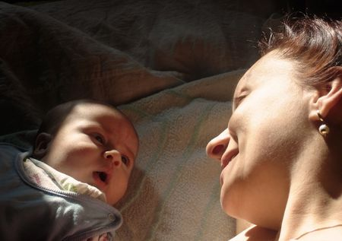
Взрослый постоянно ищет лучшие качества ребенка и раскрывает его способности; видит уникальность ребенка, уважает его права и свободы; создает для ребенка ситуацию успеха, помогает ему в самореализации; устраняет причины незнаний, неумений и неправильного поведения, не нанося ущерба детскому достоинству (порицается не ребенок, а его действия)
Взрослый выступает как равноправный участник диалога и деятельности, постепенно убавляя свою помощь и увеличивая долю самостоятельности ребенка.
Взрослый поощряет доброжелательные отношения между детьми (чуткость, вежливость, внимательность, доброту, ласку, дружелюбие). Создаются условия для активного делового общения (речевого, игрового, творческого). Естественный шум в группе не ограничивается (разговоры, смех, игры).
Деятельность ребенка оценивается с точки зрения его субъективных возможностей, персонального развития. Достижения ребенка сравниваются лишь с его собственными, а не с достижениями других. Оцениваются не только результат, но и процесс деятельности, оценка дается в мягкой тактичной форме (если она отрицательная, то не в присутствии коллектива)

ИСТЕРИКА, КАК С НЕЙ БОРОТЬСЯ?

Родителям детские истерики явно не доставляют удовольствия, особенно если они происходят на глазах у посторонних. Бедные взрослые чувствуют себя расстроенными из-за того, что они не в силах ничего сделать, а то и вообще готовы сгореть от стыда. Ведь нормальный человек не в состоянии нормально смотреть на ребенка, который топает ногами, кричит, валяется по полу и бьется головой об стену.
В чем причина такого поведения? И почему истерики чаще всего устраивают именно двухлетние дети? Возраст здесь действительно имеет значение (хотя, безусловно, вести себя также могут и старшие дети, и даже взрослые). Дело в том, что двухлетний ребенок не может долго ждать удовлетворения своих желаний и потребностей, он хочет все здесь и сейчас. Но так не бывает, и малыш слышит в ответ: «Сейчас не могу», «Потом». Однако, даже если родители объясняют ребенку, почему они не могут удовлетворить его желание, подобные объяснения зачастую абсолютно бесполезны: ребенок расстраивается и устраивает истерику.
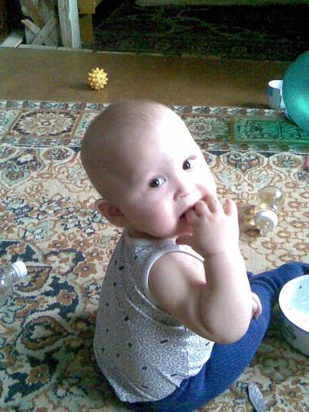
Другая причина кроется в том, что двухлетние дети еще недостаточно хорошо владеют языком, чтобы четко объяснить, что им хочется и, что они чувствуют, и обсудить с родителями возможности достижения желаемого.
Иногда же дети просто просят того, что мы не можем им дать сейчас, потому, что не имеем для этого физических или материальных возможностей или для их же блага и безопасности. Но этого малыши не понимают. Зато хорошо понимают, что им сказали «нет», а значить, желание так и осталось неудовлетворенным. И дети идут на «крайние меры».
Что делать?
Если истерика все же разразилась, в первую очередь не нужно пугаться. По сути, истерика – это проявление рождающего чувства независимости, желания заявить о себе. Так что истерика – это не отклонение. Но нужно иметь в виду, что у разных детей разный темперамент (даже если они братья и сестры): с некоторыми истерики случаются изредка, а у других входят в привычку и остаются с ними на всю жизнь.
Как часто ваш ребенок устраивает истерику, зависит не только от темперамента, но и от воспитания. Но родители не должны чувствовать себя виноватыми, если их чадо постоянно скандалит, но и не должны гордиться, если с их ребенком истерик вообще не случается. Последнее как раз является тревожным симптомом.
Однако, какими бы ни были причины этих эмоциональных срывов, с этой дурной привычкой можно бороться. Для этого родители должны научиться правильно реагировать на истерики, а также помогать детям справляться с ними. Например, предотвращать ситуации, которые могут довести малыша до такого эмоционального состояния. Ведь есть обстоятельства, при которых дети склонны к эмоциональным срывам: например, когда малыш устал или слишком возбужден, так легко потерять над собой контроль.
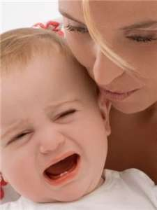
Обычно разочарования могут подстерегать детей, если они берутся за дела и игры слишком сложные для их пока еще ограниченных способностей. Но тут могут вмешаться родители и облегчить своим чадам задачу, например, изменить траекторию машинки, чтобы она не врезалась в ножку кровати, помочь взобраться на детскую горку или открыть плотно закрытую крышку бутылки. Правда, при этом не нужно пытаться все сделать за кроху, он должен быть уверен, что сам в состоянии справляться с трудностями и добиваться цели.
Переутомления или излишнего возбуждения можно избежать. Например, когда к вам в гости приходит друг вашего малыша и после шумных и активных игр ваш кроха устает или перевозбуждается и от этого склонен впадать в истерики, вам стоит внести в их развлекательную программу пару спокойных игр или почитать сказку.
Нельзя высмеивать детские истерики, ни тем более наказывать за них ребенка. Самое сложное для родителей в подобной ситуации – это сохранить контроль над собой. Однако, если вам удастся этого достичь, вы подадите своему крохе хороший пример самообладания, достойный подражания.

КАПРИЗА – МАЛОЕЖКА.

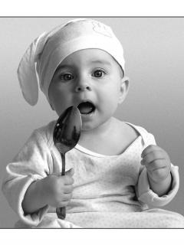
С помощью игры можно уговорить ребенка съесть все, что угодно. Причем старайтесь использовать не самый простой вариант – включить телевизор и, когда малыш увлечется похождениями СКАЗОЧНЫХ ГЕРОЕВ и доверчиво раскроет рот, впихивать туда ложку за ложкой. Постарайтесь найти другие методы. Попробуйте поискать картинку, которая окажется на дне тарелки. Массу восторга вызовет ситуация, если вы заранее положите изюм, кусочек яблока или апельсина под кашу. Такую кашу можно есть с разных сторон или «по спирали» - продвигаясь ложкой от края тарелки к центру. Если у ребенка есть какие-то ограничения в еде, и поэтому нет возможности заинтересовать чем-то вкусным, то вам придется рассказывать сказку о том, что это не просто обед, а волшебная еда для прекрасных принцесс (доблестных рыцарей, космических пилотов).
Картошку, например, можно пожарить не традиционными ломтиками, а порезав ее с помощью специальных ножей. Котлету можно сделать не овальной, а в форме цветочка, звездочки. На картофельное пюре можно посадить розочку, вырезанную из помидора, грибочки из помидора и яйца, «яичную лилию», порезанные звездочкой огурцы, редис или морковь.
Не следует забывать и том, что дети обычно любят помогать маме на кухне. И поэтому обед, в приготовлении которого малыш поучаствовал, будет съеден с большим удовольствием. Предложите ему попробовать слепить фрикадельки для супа, вымесить тесто для пирогов и самому раскатать его. Попросите малыша помочь накрыть на стол. Для этого можно придумать какую-нибудь игру, например в Золушку.
Однако, каким бы малоежкой не был ваш малыш, как бы не капризничал по поводу еды, нельзя запихивать в него обед, превращая это в традицию. Постарайтесь быть последовательными: не доел за завтраком кашу – до обеда ничего не получишь. А то зачастую многие бабушки каждые полчаса предлагают ребенку то булочку, то колбаску.
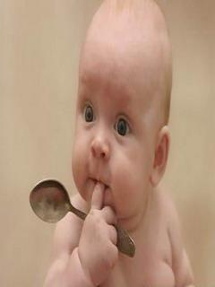
Проблем будет значительно меньше, если вы с самого начала будете правильно кормить ребенка, начиная с грудничкового возраста. Фруктовые и овощные пюре старайтесь давать малышу с ложечки. Дело в том, что детям, как правило, нравятся эти сладкие прикормки, и они с удовольствием их кушают. Таким образом, они изначально благосклонно относятся к ложке – ведь там обязательно будет что-то вкусненькое. То же можно сказать и о соках, которые после полугода можно давать в стаканчике. К 10-12 месяцам ребенок способен кушать не жидкие протертые пюре, а настоящую еду.
Однако если ребенок категорически отказывается есть обыкновенную пищу, имеет смысл проконсультироваться у специалистов – педиатра, гастроэнтеролога, невропатолога. И если никаких серьезных патологий нет, а такое поведение за столом вызвано, лишь беспочвенными капризами, родителям стоит применить радикальные меры. Начните с того, что без лишнего сюсюканья объясните ребенку, что он уже большой, сильный, красивый, поэтому он уже может перейти к настоящей «взрослой» еде. Когда малыш поймет, что еда в кусочках ничуть не хуже, чем привычное для него пюре, предложите компромиссный вариант питания – обед у него будет как у всех, а ужин он получит в протертом виде (Это нужно для того, чтобы лишний раз не нервировать его перед сном.)
Вот увидите, довольно быстро проблема будет решена. И последний момент. Не переживайте, если столь критичный в еде ребенок попадет в детский сад – в компании сверстников он быстрее освоит навыки правильного питания, и голодным не останется.

ПОДГОТОВКА РЕБЕНКА К ДЕТСКОМУ САДУ.

Приходит время и мама из декретного отпуска выходит на работу, а ребенка отдают в детский сад. Постарайтесь заранее подготовить вашего ребенка к тому, что теперь он целый день будет проводить не с вами, а с другими ребятами. Сначала можно просто сходить с малышом в садик, чтобы он получил о нем собственное представление и познакомился с ребятами. Подумайте, возможно, у вас есть знакомые, дети которых уже посещают этот садик. Пусть в этом случае ваш ребенок пообщается с этими детьми.
Перед отправкой ребенка в детский сад научите его дома всем необходимым навыкам самообслуживания. Неплохо ввести режимные моменты детского садика в домашний распорядок дня. Объясните малышу, что отправка в детский сад необходима лишь только потому, что он уже большой. Повторяйте, что он по-прежнему дорог вам и любим.
В первые дни, отводя ребенка в детский садик, не уходите сразу. Побудьте с малышом там какое-то время. Понаблюдайте за ним и убедитесь, что ваше отсутствие не вызовет у него беспокойства. Ни в коем случае не уходите незаметно от ребенка. Он может расценить это как обман и перестанет доверять вам.
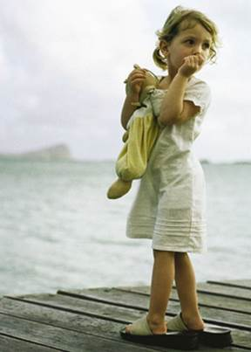
В первое время посещения детского сада желательно забирать ребенка до обеда. Когда он немного привыкнет – можно забирать его после тихого часа или полдника. И лишь когда он окончательно освоится – можете оставлять его в садике до вечера.
Учтите, что один малыш привыкнет к новому для него месту за неделю-две, а другому и двух месяцев может оказаться недостаточно. Все очень индивидуально. Обязательно постарайтесь отметить первый день вашего ребенка в детском садике: можно устроить торжественное домашнее чаепитие или сходить куда-нибудь (в кино или зоопарк, например).
Самое главное, накануне поступления ребенка в детский сад, не говорите о садике плохо. Не пугайте ребенка детсадом как наказанием за непослушание. Не нервничайте и не показывайте вашему малышу тревогу, настраивайте его на оптимистичный лад.

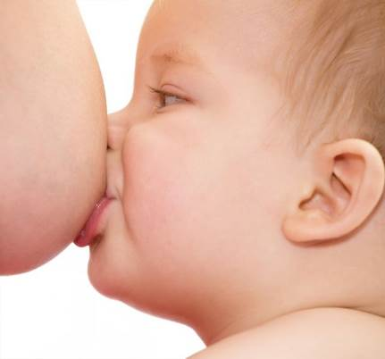
РЕЖИМ.
Правильная организация всей жизни ребенка, правильный распорядок его дня: распределение в соответствии с возрастом часов еды, сна, прогулки, деятельного бодрствования, т. е. его режим, — необходимы для здоровья ребенка. Это обеспечивает также всестороннее развитие и организованное поведение ребенка и содействует его правильному воспитанию...
Привыкнув с первых лет жизни к определенному режиму, ребенок и в школьный период, и став взрослым, будет организованным человеком, не будет тратить напрасно свое время, привыкнет правильно чередовать труд и отдых, полноценно используя каждый час, каждую минуту. Строго выполняемый режим дня воспитывает с детства дисциплинированность, укрепляет волю, увеличивает работоспособность человека, сохраняет его силы и способности к творческой деятельности.
При правильном режиме дети лучше едят, быстро засылают, и родителям не приходится прибегать к укачиванию или сидеть около кроватки, пока ребенок заснет.
Сытый ребенок хорошо играет, двигается, а наигравшись, быстро засыпает и крепко спит до следующего кормления. Дети, приученные с самого рождения к правильному режиму, всегда спокойны, не требуют криком кормления и дают покой кормящей матери.
Если ребенок, приученный к правильному распорядку жизни, все же проявляет беспокойство и много плачет, — значит, он нездоров или у матери недостаточно молока.
Для здоровья ребенка, для его уравновешенного состояния и хорошего настроения особенно важен сон. У детей нервные клетки мозга очень нежны, они быстро утомляются от впечатлений, получаемых из окружающего мира. В зависимости от возраста это нервное переутомление проявляется по-разному: грудные дети плохо засыпают, много кричат перед сном, сон их неспокоен, просыпаясь, они плачут, плохо едят, обнаруживают общую слабость, вялость. Старше становятся раздражительными, капризными, плохо едят, долго не засыпают, неспокойно спят.
Дети школьного возраста при нарушении режима сна становятся рассеянными во время уроков, недисциплинированными, неуравновешенными, проявляют грубость по отношению к товарищам, нетактично ведут себя со старшими. Бодрствование ребенка должно быть заполнено самостоятельной игрой в его уголке или общением со взрослыми, а на прогулке — с товарищами.
Ежедневная прогулка должна занимать также определенное время в режиме дня. Детям старше года нужно и в холодное время года не только спать, но и гулять на воздухе. Это способствует нормальному развитию ребенка.
Таким образом, с первых лет жизни ребенок начинает привыкать к порядку и в школьный период становится более организованным, собранным, приучается правильно чередовать свой труд и отдых, полноценно используя время всего дня.



ЗАКАЛИВАНИЕ.

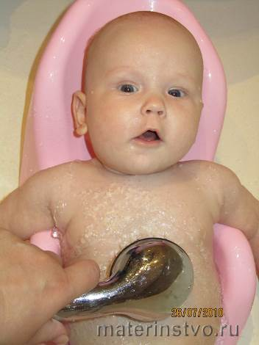 | Специальные воздушные ванны для детей 1-3 лет можно начинать при температуре 17-18ºС, длительность их около 5 минут. Через каждые 2-3 дня эту процедуру следует удлинять на 5 минут, доведя до 30-40 минут. Воздушные ванны целесообразно сочетать с подвижными играми.  Более сильными будут водные процедуры: обтирание, обливание, душ. Если водные процедуры начинают осенью или зимой, то температура воздуха в комнате должна быть не ниже 21-22º.  Обтирание лучше проводить утром. Ребенка обтирают махровым полотенцем или рукавичкой, смоченной в воде, а затем растирают сухим махровым полотенцем до легкого покраснения кожи.
Температура воды вначале должна быть не ниже 35ºС, а затем ее снижают на 1-1,5ºС в неделю, доведя до 24-26 ºС. В воду для усиления действия процедуры можно добавить поваренную или морскую соль (1 столовую ложку на литр воды).
Спустя месяц после начала обтираний, можно начать обливания. Летом обливания лучше проводить на свежем воздухе.
Мытье ножек ребенка перед сном тоже можно превратить в закаливание. После мытья ножек в теплой воде, нужно добавить более холодную (22-24 ºС). Ребенок обычно с удовольствием плескаться в ней. Длительность этой процедуры – 4-5 минут. И конечно, как и после обливания, вытереть ноги насухо и растереть их до легкой красноты махровым полотенцем.
С 2,5-3 лет после закаливания водными и воздушными процедурами можно разрешить детям купаться в реке или море.
Купание в средней полосе начинают, когда нагреется до 21-22 ºС, а воздух – до 24-26 ºС.

Я ВОСПИТАТЕЛЬ!
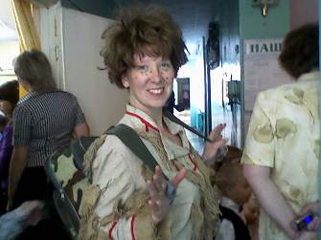
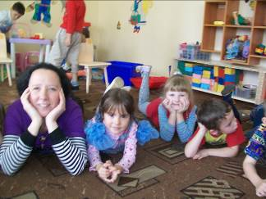
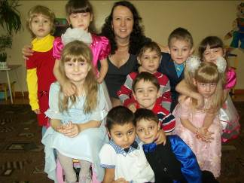
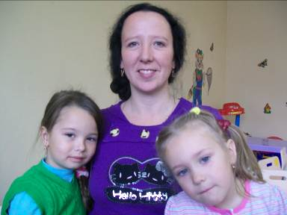
Мы - будущие воспитатели самых маленьких граждан нашей страны. Воспитание в нашей стране предусматривает формирование нового человека, гармонически сочетающего духовное богатство, моральную чистоту и физическое совершенство.
Всестороннее воспитание должно начинаться с самых ранних лет жизни, и ведущая роль в этом принадлежит дошкольным учреждениям — первому звену в системе народного образования.
На дошкольные учреждения совместно с семьей возлагается забота о будущих гражданах нашей страны.
Эмоциональное восприятие окружающего мира маленькими детьми обязывает педагога быть чутким и внимательным, опираться в воспитании на чувства детей, создавать в детском саду такую обстановку, чтобы каждому ребенку было уютно и радостно.
Детям дошкольного возраста свойственна подражательность. Используя эту особенность, воспитатель учит малышей личным примером, а также привлекая художественные образы, дружить между собой, уважать старших, бережно относиться к растениям и животным, к результатам человеческого труда.
Знание возрастных и индивидуальных особенностей, владение методикой работы с детьми помогают воспитателю успешно вести детей от группы к группе, поднимать их в развитии и воспитании со ступеньки на ступеньку.
Личность человека — активного труженика, формируется сегодня. Какова же должна быть программа воспитания и обучения дошкольников? Чтобы определить ее задачи и содержание, надо заглянуть в будущее, подготовить основы успешного выполнения деятельности, в которой сегодняшний ребенок примет активное участие не ранее чем через 15—20 лет.
Прогнозирует и определяет задачи воспитания сегодняшних дошкольников особая отрасль педагогической науки — дошкольная педагогика.
В нашей стране действует государственная «Программа воспитания в детском саду», предусматривающая всестороннее воспитание детей дошкольного возраста с учетом их психофизиологических и индивидуальных особенностей. Выполнение «Программы воспитания в детском саду» осуществляет, прежде всего, педагог (воспитатель). Он — главная фигура в дошкольном учреждении.
Воспитатель руководит неповторимым, ни с чем несравнимым по своей сложности и красоте процессом становления человеческой личности. Работа воспитателя в детском саду — воспитательно-образовательная, так как решение главной задачи — воспитание всесторонне развитой личности, включает обучение на занятиях, формирование у ребенка разнообразных, доступных ему знаний, умений и навыков, необходимых для успешного усвоения родного языка, элементарных основ математики, развития изобразительной деятельности и т. д.
Каким же должен быть воспитатель детского сада, чтобы удовлетворять высоким требованиям творца человеческой личности?
Прежде всего, он должен любить детей, ибо воспитание — длительный процесс, требующий большого терпения и душевной щедрости.
Воспитатель постоянно совершенствует свое мастерство, используя достижения педагогической науки и передовой практики. Воспитателю необходимы разнообразные знания, чтобы удовлетворять любознательность современного ребенка, помогать ему, познавать окружающий мир.
Воспитатель призван быть авторитетом для детей и их родителей, вместе с семьей решать ответственные задачи воспитания. Гордитесь, что будете принадлежать к этой армии воспитателей, старайтесь оправдать высокое доверие нашего государства.

Я воспитатель!
Благодарна за это судьбе
Знаю, не могло быть иначе,
В этом мире, на этой Земле
Ведь профессий так много на свете:
Важных, нужных и трудовых
Но меня привлекают дети
И не мыслю жизни без них
Работаю я воспитателем
Люблю с малышами играть
Обучаю их всех старательно:
Лепить, танцевать, рисовать
Я им напеваю о солнышке,
О звездах и о луне
Еще учу я их слушать
Как речка журчит в тишине
Стараюсь учить ребятишек
Всем сердцем Россию любить
Читаю им множество
Книжек,
Чтоб к знанию жажду привить
Я часто им улыбаюсь
Хорошему только учу
И быть справедливой стараюсь
Примером им быть хочу
Ведь воспитатель значит
Очень много для них
Для тихих и послушных
Для шумных и озорных
И как по головке погладит
И пальцем им пригрозит
И как за жалость накажет
И как она деток простит
Трудно порою бывает
Но в детские глазки взгляни
Сколько они изучают
Света, добра и любви
И пусть возразит мне кто-то
Работа покоя – нет
Я говорю всем твердо
Слушайте мой ответ
« Я Воспитатель и горжусь этим!
Ведь жизнь свою
посвящаю детям».

Список литературы.

- А. В. Запорожец Э.Г.Пилюгина Занятия по сенсорному воспитанию с детьми раннего возраста\ пособие для воспитателя детского сада \ М.:Просвещение, 1983.- 236с.

- В. И. Логиновой, П. Г. Саморуковой Дошкольная педагогика
\ Учебное пособие для студентов педагогических институтов по специальности «Дошкольная педагогика и психология»\ М.: Просвещение, 1983.-362с.

- Е. И. Удальцова Дидактические игры в воспитании и обучении дошкольников.- М.:АСТ, 1976.-459с.
- Э.Г.Пилюгина Занятия по сенсорному воспитанию с детьми раннего возраста\ пособие для воспитателя детского сада \ М.- Просвещение, 1983.-248с.
- OCR Detskiysad.Ru

